Ассамблея народа Казахстана

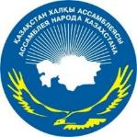

ДАЙДЖЕСТ
ПО ОСВЕЩЕНИЮ В СМИ
08.10. —14.10.2018

АСТАНА 2018
СМИ | Количество материалов
АНК
www.assembly.kz | 1
Интернет ресурсы
www.inform.kz | 1
7news.kz | 1
ОБЩИЙ ИТОГ | 3

СФЕРУ ОБРАЗОВАНИЯ ОБСУДИЛИ НА КАФЕДРЕ А
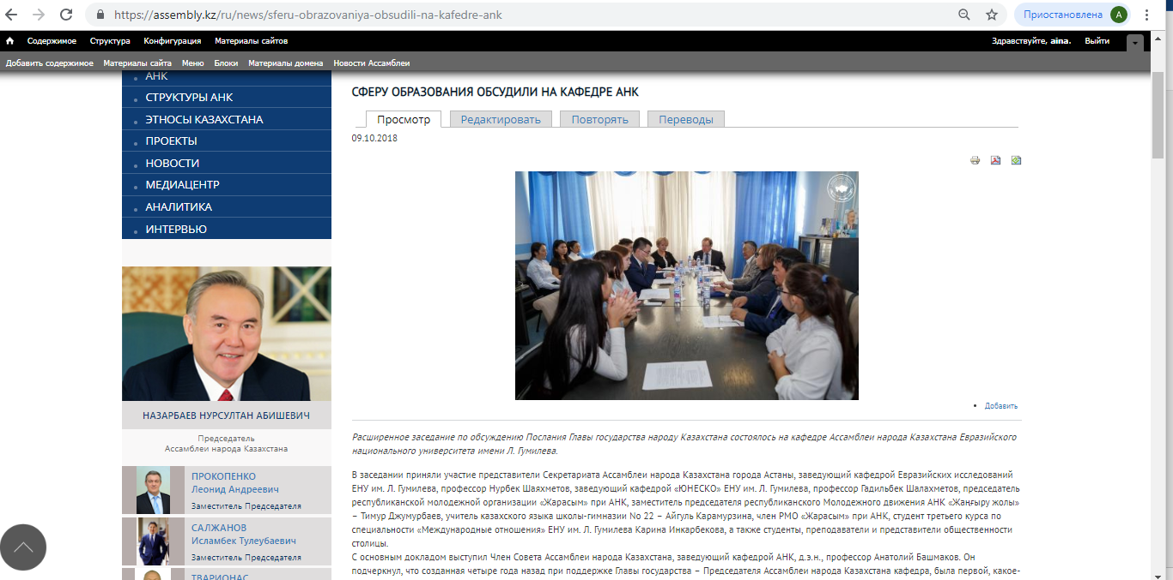

Расширенное заседание по обсуждению Послания Главы государства народу Казахстана состоялось на кафедре Ассамблеи народа Казахстана Евразийского национального университета имени Л. Гумилева.
В заседании приняли участие представители Cекретариата Ассамблеи народа Казахстана города Астаны, заведующий кафедрой Евразийских исследований ЕНУ им. Л. Гумилева, профессор Нурбек Шаяхметов, заведующий кафедрой «ЮНЕСКО» ЕНУ им. Л. Гумилева, профессор Гадильбек Шалахметов, председатель республиканской молодежной организации «Жарасым» при АНК, заместитель председателя республиканского Молодежного движения АНК «Жаңғыру жолы» – Тимур Джумурбаев, учитель казахского языка школы-гимназии No 22 – Айгуль Карамурзина, член РМО «Жарасым» при АНК, студент третьего курса по специальности «Международные отношения» ЕНУ им. Л. Гумилева Карина Инкарбекова, а также студенты, преподаватели и представители общественности столицы.
С основным докладом выступил Член Совета Ассамблеи народа Казахстана, заведующий кафедрой АНК, д.э.н., профессор Анатолий Башмаков. Он подчеркнул, что созданная четыре года назад при поддержке Главы государства – Председателя Ассамблеи народа Казахстана кафедра, была первой, какое-то время единственной кафедра, «можно сказать, планетарного значения», потому что таких кафедр не было в стране.
«Это уже 21-е послание, примерно на 16 из них я принимал участие. Послание Главы государства является самым главным политическим документом», – начал спикер.
В своем докладе он отметил, что каждый год Послание Президента проводится в разных формах. К примеру, в прошлом году Нурсултан Назарбаев выступил с пятиминутной речью по центральному телевидению на казахском и русском языках, и высветил пять наиболее важных аспектов. На следующий день в печатных СМИ вышел полный текст Послания.
«Четыре года назад, когда еще не было завершено строительство самого прекрасного, одного из лучших театров оперы и балета, Президент решил там провести встречу и обратился к народу Казахстана. Были так же, как и в этом году приглашены все депутаты обеих палат Парламента РК, Правительство РК, все акимы областей и духовное представительство нашего казахстанского общества – творческие люди и представители духовенств», – сказал А. Башмаков.
По его словам, главный акцент в своем Послании Глава государства сделал на вопросы нравственности, духовности, культуры, образования, то есть нематериальные сферы. На то, что выделяет человека из среды, когда он должен думать, чувствовать, понимать, любить и уважать, то, что «трогает струны души человека», поэтому неслучайно был выбран именно этот объект культуры.
«В этом году обращение к народу прозвучало в другой форме, а проведение этого события в Акорде придало значимость Посланию. Президент, как искусный утонченный политик, может на несколько шагов предвидеть развитие событий, ситуаций. С другой стороны он может видеть внутренние скрытые проблемы, и чтобы придать особую значимость сегодняшним накопившимся проблемам, он решил в этот раз говорить только о вопросах социальной политики», – пояснил заведующий кафедрой АНК.
Как выделил докладчик, в науке есть аксиома: для успешного управления и развития коллектива нужны три компонента – система, перспектива и контроль. Глава государства четко следует всем этим пунктам.
«Что такое Ассамблея народа Казахстана? Она была создана 1 марта 1995 года. Нурсултан Назарбаев при создании Ассамблеи в качестве прототипа выбрал симфонический оркестр, потому что в нем каждый исполняет свою партию, свою роль, своим тембром, своим звучанием на своем инструменте. Он рассматривает все 130 этносов в нашей стране, как один неповторимый голос. Когда он объединяет эти голоса в единый хор – в Ассамблею народа Казахстана, а при умелом дирижировании мы слышим державное, приятное торжественное исполнение великого гимна дружбы нашего казахстанского народа», – привел сравнение спикер.
Вместе с тем добавил, что Ассамблея по-настоящему стала духовным инструментом формирования основ гражданской идентичности, национальной безопасности и суверенитета.
В ходе заседания Гадильбек Шалахметов сравнил Казахстан с таблицей Менделеева. Более 100 химических элементов он сопоставил с этносами страны, а их соединения, своего рода, с интернациональными браками.
Наряду с этим, заведующий кафедрой ЮНЕСКО вспомнил, как создавался телеканал «МИР» и что стало предпосылкой.
«Когда распался Советский союз, встал вопрос: «Что делать с населением?» Если поднять один флаг, что будут чувствовать представители других этносов? Тогда мне поручили создать телеканал, который изо всех бывших союзных республик вещал бы информацию для всех, каждый бы видел своего родственника, проживающего в одной из этих стран. Мы открыли телеканал «МИР», – рассказал он, и предложил освещать в эфире телеканала деятельность Ассамблеи по республике.
Об изучении в вузе всеми студентами курса «Рухани жаңғыру» в ходе выступления сообщил д.и.н., Нурбек Шаяхметов. Он подарил кафедре АНК свое недавно изданное учебно-методическое пособие «Рухани жаңғыру». В реализации образовательной программы, как уточнил профессор, приняли участие Халил Маслов и Жанибек Тулеубаев.
Известно, что одной из центральных тем в Послании Президента Казахстана было повышение статуса педагога. По этому вопросу один из спикеров заседания – учитель казахского языка столичной школы Айгуль Карамурзина назвала важность роли педагога в жизни подрастающего поколения, отметив, что учитель не просто дает знания, но и участвует в воспитании своих учеников.
«Учитель наряду с воспитанием способствует достижению детьми высокого уровня знаний. Это сложно нести при загруженности сегодняшних педагогов бумажной волокитой, поэтому необходимо, как указал Президент, издать закон о статусе педагога и освободить от несоответствующих его деятельности дел», – выразила мнение А. Карамурзина.
Встречу подытожили выступления активистов из числа молодежи. Студентка третьего курса ЕНУ им. Л. Гумилева, член молодежной организации «Жарасым» при АНК Карина Инкарбекова выделила для себя три пункта из обращения Президента народу Казахстана: предстоящий 2019 год – год молодежи, социально-экономическое развитие и развитие образования.
«На мой взгляд, образование – самая важная сфера государства. Почему? Потому что образование – это присутствующий в каждой сфере пункт, от которого зависит ее развитие. Если у нас на должном уровне будет развиваться образование, следовательно, и территориальная целостность будет четкой, и суверенитет будет укреплен, и медицина будет развиваться – все сферы нашего общества», – заключила Карина.
https://assembly.kz/ru/news/sferu-obrazovaniya-obsudili-na-kafedre-ank

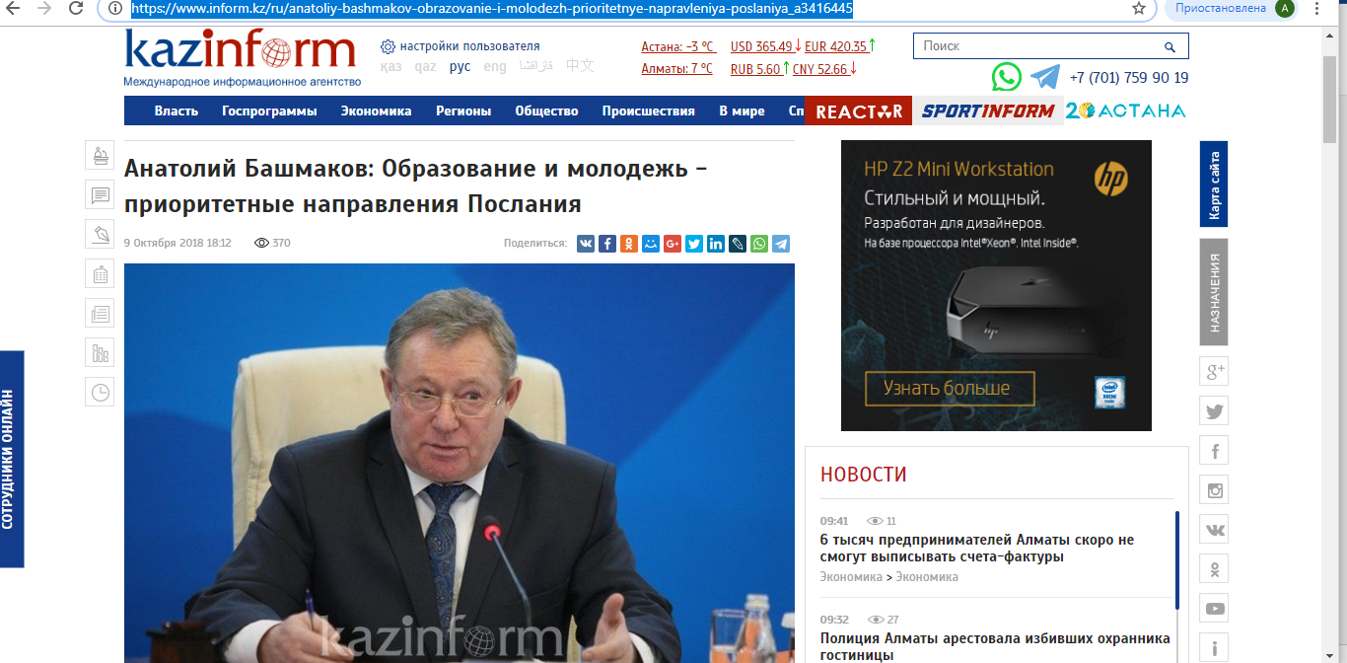

Анатолий Башмаков: Образование и молодежь - приоритетные направления Послания
АСТАНА. КАЗИНФОРМ - Заведующий кафедрой Ассамблеи народа Казахстана, доктор экономических наук, профессор Анатолий Башмаков считает, что наиболее приоритетными направлениями Послания Главы государства являются вопросы повышения качества образования и акцент на молодежь, передает корреспондент МИА «Казинформ «Ежегодное Послание Президента - это своего рода свод узловых, приоритетных, наболевших вопросов и проблем, решение которых предлагает лично Глава государства. Президент как искусный и утонченный политик может на несколько шагов предвидеть развитие событий, в то же время он может видеть внутренние скрытые проблемы. (...) Чтобы придать особую значимость накопившимся проблемам, Глава государства решил говорить только о вопросах социальной политики», - сказал А.Башмаков на расширенном заседании кафедры по обсуждению Послания Главы государства. А.Башмаков в своем выступлении заострил внимание на двух основных направлениях, которые Президент озвучил в Послании - это совершенствование системы образования и фокус на молодежь. «Акцент политического экономического социального внимания будет уделен молодежи. Данная инициатива (объявление 2019 года Годом молодежи - авт.) будет разрешаться в комплексе. Это касается повышения уровня образования молодежи, уважительного отношения к своей земле, формирования основ казахстанской идентичности через повышение культуры межнациональных отношений и другое», - добавил А.Башмаков. Также заведующий кафедрой АНК подчеркнул своевременность объявления Главой государства предстоящего года Годом молодежи. «Идет смена поколений. Все мы чувствуем невидимую границу, когда нужно профессионально, умно и по-отечески передать эстафету из рук старшего поколения младшим. Ни в коем случае не должно быть разрыва истории, поколений, отношений между нашей юной порослью и уже зрелым поколением. Именно молодежи необходимо уделять самое важное внимание. Сегодня нам как никогда надо объединять понятие «образование» и «воспитание» как единое целостное представление. Образование без воспитания просто недопустимо. Подрастающее поколение должно быть грамотным, патриотически воспитанным и любящим свою Отчизну», - резюмировал он. Анатолий Башмаков отметил, что в Послании особое внимание было уделено решению проблем социально-уязвимых слоев населения. «В частности, той части населения, которая испытывает определенные трудности или же дискомфорт в социальном, материальном и финансовом обеспечении», - добавил заведующий кафедрой АНК.
https://www.inform.kz/ru/anatoliy-bashmakov-obrazovanie-i-molodezh-prioritetnye-napravleniya-poslaniya_a3416445

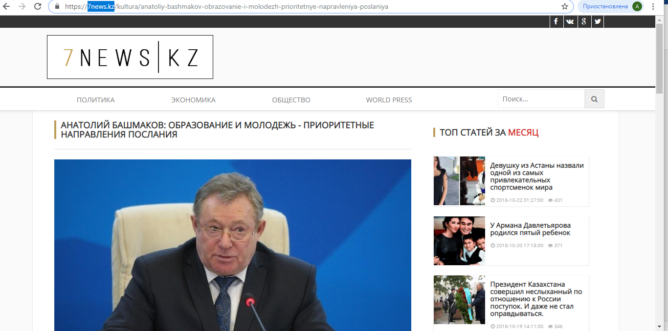

АСТАНА. КАЗИНФОРМ - Заведующий кафедрой Ассамблеи народа Казахстана, доктор экономических наук, профессор Анатолий Башмаков считает, что наиболее приоритетными направлениями Послания Главы государства являются вопросы повышения качества образования и акцент на молодежь, передает корреспондент МИА «Казинформ».

Источник: inform.kz
https://7news.kz/kultura/anatoliy-bashmakov-obrazovanie-i-molodezh-prioritetnye-napravleniya-poslaniya

СМИ | Количество материалов
АНК
www.assembly.kz | 1
Интернет ресурсы
www.inform.kz | 1
kazakhstan.shafaqna.com | 1
kostdom.kz | 1
kostanaytv.kz | 1
ОБЩИЙ ИТОГ | 5

КОНСОЛИДИРУЮЩАЯ РОЛЬ АНК В РЕАЛИЗАЦИИ ПОЛОЖЕНИЙ ПОСЛАНИЯ
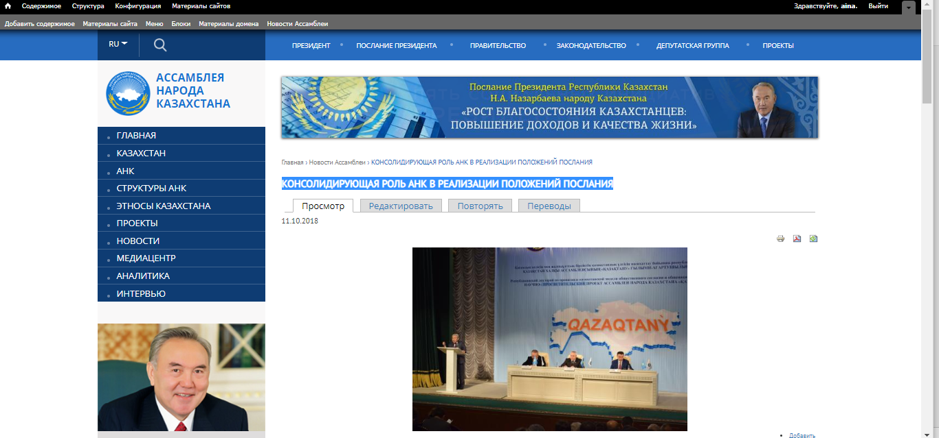
11-12 октября Костанайская область принимает республиканский лекторий по пропаганде казахстанской модели общественного согласия и общенационального единства.
Мероприятие началось с пленарного заседания. В областном казахском драматическом театре имени И. Омарова собрались члены этнокультурных объединений, представители молодежных организаций, Советов общественного согласия, Советов матерей, научно-экспертных групп и кафедр Ассамблеи народа Казахстана, ученые, преподаватели, а также гости из разных регионов республики, которые два дня будут читать лекции в рамках реализации программы модернизации общественного сознания «Рухани жаңғыру» и проекта «Қазақтану».
В холле для гостей развернулась традиционная выставка прикладников казахского творчества, где были представлены национальные инструменты, картины и изделия из войлока, украшения, домашняя утварь. Для гостей играл фольклорный ансамбль «Акжелен».
Пленарное заседание прошло с участием заместителя акима Костанайской области Марата Жундубаева. Со вступительной речью выступил заместитель Председателя Ассамблеи народа Казахстана, председатель ОО «Lituanica» Виталий Тварионас.
«В своем Послании народу Казахстана Глава государства предложил расширить Программу «Рухани жаңғыру» и наполнить ее новым содержанием. В связи с этим особая ответственность ложится на всех нас. Я думаю, наша сегодняшняя встреча на гостеприимной земле Костаная станет небольшим, но существенным вкладом в реализацию намеченных Главой государства грандиозных планов», — сказал замглавы АНК.
Он также заострил внимание на том, что проект «Қазақтану», направленный на глубинное осмысление культурно-цивилизационного наследия казахского народа, призван сыграть огромную роль в модернизации общественного сознания, в позитивном восприятии консолидирующего принципа «единство в многообразии». Благодаря проекту «Қазақтану» казахстанские этносы познакомятся с историей, культурой, традициями, обычаями казахского народа, способствующими формированию отношений доверия и взаимного уважения в обществе.
«Особое внимание уделено молодежи. Глава государства подчеркнул, что развитие института семьи и молодежной политики должны стать одним из главных направлений работы всего государственного аппарата. Следующий год объявлен Годом молодежи Казахстана. Однозначно, это мера по поддержке подрастающего поколения, аналогов которой не было за всю историю Независимости», — подчеркнул В. Тварионас.
В настоящее время, как перечислил заместитель Председателя Ассамблеи, в области действуют 17 этнокультурных объединений и 62 этноориентированных объединения. Для них созданы все необходимые условия: Дом дружбы, расположенный в центральной части Костаная, имеет все необходимое для работы АНК.
«На счету областной ассамблеи немало хороших дел. Опыт работы Совета общественного согласия АНК Костанайской области по реализации проекта «общественная приемная» с участием членов Советов общественного согласия региональных АНК всех уровней, депутатов областного и районного маслихатов, членов научно-экспертной группы Ассамблеи, представителей государственных органов получил высокую оценку со стороны Секретариата АНК и рекомендован для распространения по республике», — подчеркнул спикер.
Вместе с тем, он напомнил, что Костанайская ассамблея проводит историко-познавательную экспедицию «Ұлы дала елі». Также отметил, что мавзолей Кейкі батыра, памятник первому Тархану Шакшак Жанибеку, прошедший реставрацию Мавзолей великого просветителя Ыбырая Алтынсарина являются гордостью не только костанайцев, а всех казахстанцев.
«Ассамблея народа Казахстана подключилась к реализации направлений, связанных с культурно-историческим и сакральным наследием, с краеведением, возрождением и благоустройством небольших городов и сел, переходом казахского языка на латинскую графику, выпуском признанных во всем мире учебников на казахском языке, с выдвижением и продвижением 100 новых лиц Казахстана», — рассказал выступающий.
Известно, что цикл лекций прошел в городах Кокшетау и Макинске, а также в поселках Бурабай и Зеренда. Наряду с этим 12-14 сентября аналогичный семинар прошел в Кызылординской области. Следующий республиканский, завершающий на текущий год, как сообщил замглавы АНК, лекторий пройдет в Атырауской области.
«В гости к вам для разъяснения новых задач проекта приехали известные представители нашей творческой интеллигенции, ученые, общественные деятели. В целом, в эти дни в Костанайской области будут проведены разноформатные мероприятия, посвященные духовному возрождению, укреплению дружбы и согласия. Считаю, что проведение республиканского лектория в Костанайской области станет заметным явлением в общественной жизни региона, придаст новый импульс реализации проекта «Қазақтану» и станет нашим совместным вкладом в реализацию программы «Рухани жаңғыру», — высказал мнение В. Тварионас.
И добавил, что общими усилиями, обеспечивая мир и согласие в обществе, обогащая их новыми общественными инициативами, Ассамблея будет и дальше вносить свой достойный вклад в реализацию намеченных целей, ускорит процесс вхождения Казахстана в тридцатку мировых лидеров.
В свою очередь замглавы региона Марат Жундубаев поприветствовал гостей и рассказал о деятельности и проектах областной Ассамблеи народа Казахстана.
Перед аудиторией выступил профессор, доктор исторических наук факультета социальных наук кафедры археологии и этнологии Евразийского национального университета имени Л. Гумилева Жамбыл Артыкбаев. Он отметил, что практика лекториев стала традицией и в Костанае проходит уже десятый лекторий.
«У нас уже есть накопленный опыт и на его основе уже пора начинать писать учебник по казахской этнографии. А для медиаторов, они тоже сегодня присутствуют — небольшое учебное методическое пособие по обычаям и традициям казахского народа. В своей работе они должны отталкиваться от тех традиций, которые пришли к нам от наших предков», — пояснил профессор.
О понятии «культурный код» в своем выступлении поделился доктор исторических наук, ректор КГПИ Еркин Абиль.
В программе дня в Костанае и Костанайском районе начнут работу секции, где со своими лекциями выступят приглашенные гости.
«Через лектории мы раскрываем, на чем держатся мир и благополучие в Казахстане. Межэтническое единство и воспитание заложено в основу нашей казахстанской культуры. В этом заключается вся суть философии казахского народа, наше будущее. Межэтническое согласие и единство – наш ответ мировым вызовам», — заключила председатель Совета матерей СКО Кулюмкоз Смаилова.
https://assembly.kz/ru/news/konsolidiruyushchaya-rol-ank-v-realizacii-polozheniy-poslaniya

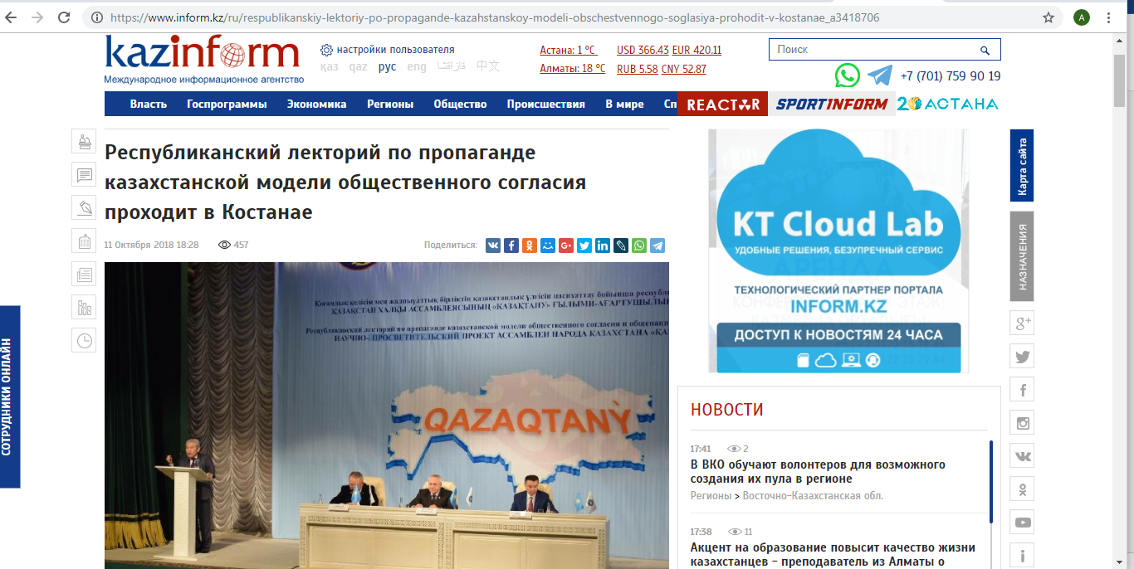

Республиканский лекторий по пропаганде казахстанской модели общественного согласия проходит в Костанае
КОСТАНАЙ. КАЗИНФОРМ - В Костанае проходит двухдневный республиканский лекторий по пропаганде общественного согласия и общенационального единства, передаёт корреспондент МИА «Казинформ» со ссылкой на пресс-службу областного дома дружбы. Лекторий стартовал с пленарного заседания в областном Казахском драматическом театре имени И. Омарова, где собрались члены этнокультурных объединений, представители молодежных организаций, советов общественного согласия, советов матерей, научно-экспертных групп и кафедр Ассамблеи народа Казахстана, ученые-преподаватели, а также гости из разных регионов республики, которые 2 дня будут читать лекции в рамках реализации программы модернизации общественного сознания «Рухани жаңғыру» и проекта «Қазақтану». В заседании приняли участие заместитель акима Костанайской области Марат Жундубаев и заместитель председателя Ассамблеи народа Казахстана, председатель ОО «Lituanica» Виталий Тварионас. «В своем Послании народу Казахстана Глава государства предложил расширить программу «Рухани жаңғыру» и наполнить ее новым содержанием. В связи с этим особая ответственность ложится на всех нас. Я думаю, наша сегодняшняя встреча на гостеприимной земле Костаная станет небольшим, но существенным вкладом в реализацию намеченных Главой государства грандиозных планов», - считает В. Тварионас. Заместитель председателя Ассамблеи народа Казахстана также заострил внимание на том, что проект «Қазақтану», направленный на глубинное осмысление культурно-цивилизационного наследия казахского народа, призван сыграть огромную роль в модернизации общественного сознания, в позитивном восприятии консолидирующего принципа «единство в многообразии». «Благодаря проекту «Қазақтану» казахстанские этносы познакомятся с историей, культурой, традициями, обычаями казахского народа, способствующими формированию отношений доверия и взаимного уважения в обществе», - добавил он. Перед аудиторией выступил профессор, доктор исторических наук факультета социальных наук кафедры археологии и этнологии Евразийского национального университета имени Л.Н. Гумилева Жамбыл Артыкбаев. Он отметил, что практика лекториев стала традицией и в Костанае проходит уже 10-й лекторий. «У нас уже есть накопленный опыт и на его основе уже пора начинать писать учебник по казахской этнографии, для медиаторов, они тоже сегодня присутствуют, - небольшое учебное методическое пособие по обычаям и традициям казахского народа. В своей работе они должны отталкиваться от тех традиций, которые пришли от наших предков», - считает Ж. Артыкбаев. «Межэтническое единство и воспитание заложено в основу нашей казахстанской культуры. В этом заключается вся суть философии казахского народа, наше будущее. Межэтническое согласие и единство - наш ответ мировым вызовам», - уточнила председатель совета матерей СКО Кулюмкоз Смаилова. Именно на эти темы и проводятся секции в Костанае и Костанайском районе, где со своими лекциями выступят приглашённые гости. К слову, для участников мероприятия играл фольклорный ансамбль «Акжелен» и в холле была развернута выставка прикладников народного творчества, где были представлены национальные инструменты, картины и изделия из войлока, украшения, домашняя утварь.
https://www.inform.kz/ru/respublikanskiy-lektoriy-po-propagande-kazahstanskoy-modeli-obschestvennogo-soglasiya-prohodit-v-kostanae_a3418706

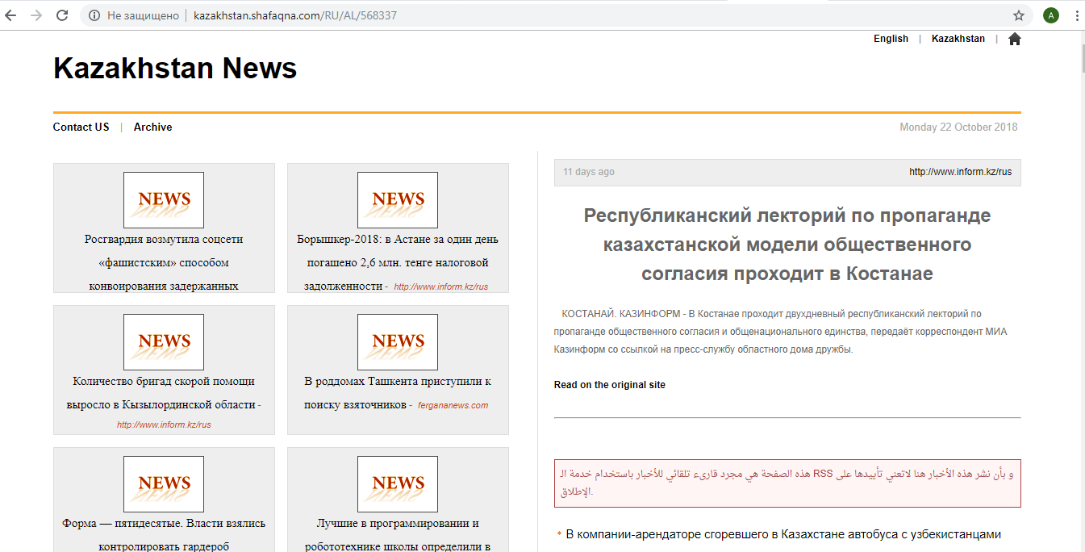

http://kazakhstan.shafaqna.com/RU/AL/568337

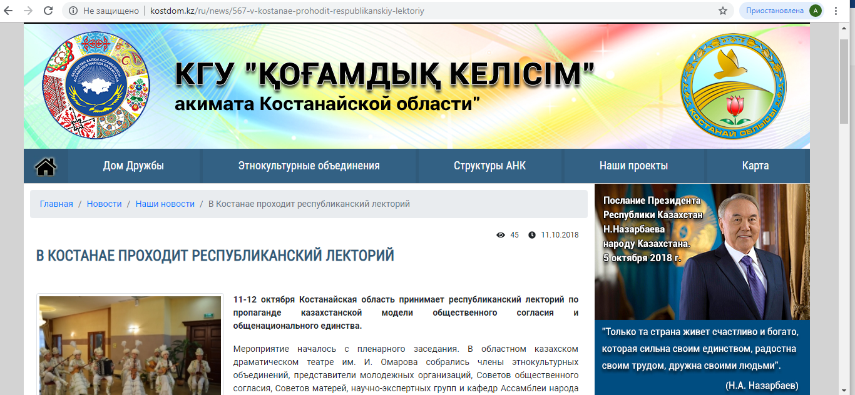
В КОСТАНАЕ ПРОХОДИТ РЕСПУБЛИКАНСКИЙ ЛЕКТОРИЙ

11-12 октября Костанайская область принимает республиканский лекторий по пропаганде казахстанской модели общественного согласия и общенационального единства.
Мероприятие началось с пленарного заседания. В областном казахском драматическом театре им. И. Омарова собрались члены этнокультурных объединений, представители молодежных организаций, Советов общественного согласия, Советов матерей, научно-экспертных групп и кафедр Ассамблеи народа Казахстана, ученые преподаватели. А также гости из разных регионов республики, которые два дня будут читать лекции в рамках реализации программы модернизации общественного сознания «Рухани жаңғыру» и проекта «Қазақтану».
В холе для гостей развернулась выставка прикладников казахского творчества. Там были представлены национальные инструменты, картины и изделия из войлока, украшения, домашняя утварь. Для приглашенных играл фольклорный ансамбль «Акжелен».
Пленарное заседание прошло с участием заместителя акима Костанайской области Марата Жундубаева. Открыл лекторий заместитель Председателя Ассамблеи народа Казахстана, председатель ОО «Lituanica» Виталий Тварионас.
- В своем Послании народу Казахстана Глава государства предложил расширить Программу «Рухани жаңғыру» и наполнить ее новым содержанием. В связи с этим особая ответственность ложится на всех нас. Я думаю, наша сегодняшняя встреча на гостеприимной земле Костаная станет небольшим, но существенным вкладом в реализацию намеченных Главой государства грандиозных планов, - говорит Тварионас.
Заместитель Председателя Ассамблеи народа Казахстана также заострил внимание на том, что проект «Қазақтану», направленный на глубинное осмысление культурно-цивилизационного наследия казахского народа, призван сыграть огромную роль в модернизации общественного сознания, в позитивном восприятии консолидирующего принципа «единство в многообразии». И благодаря проекту «Қазақтану» казахстанские этносы познакомятся с историей, культурой, традициями, обычаями казахского народа, способствующими формированию отношений доверия и взаимного уважения в обществе.
Марат Жундубаев поприветствовал гостей и рассказал о деятельности и проектах областной Ассамблеи народа Казахстана.
Перед аудиторий выступил профессор, доктор исторических наук факультета социальных наук кафедры археологии и этнологии Евразийского национального университета им. Л. Гумилева Жамбыл Артыкбаев. Он отметил, что практика лекториев стала традицией и в Костанае проход уже 10-й лекторий.
- У нас уже есть накопленный опыт и на его основе уже пора начинать писать учебник по казахской этнографии. А для медиаторов, они тоже сегодня присутствуют, небольшое учебное методическое пособие по обычаям и традициям казахского народа. В своей работе они должны отталкиваться от тех традиций, которые пришли к нам от наших предков, - говорит Артыкбаев.
Доктор исторических наук, ректор КГПИ Еркин Абиль говорил в своем выступлении о понятии культурный код.
В 15:00 в Костанае и Костанайском районе начнут работу секции, где со своими лекциями выступят приглашенные гости. О чем будет идти речь, рассказала председатель Совета матерей СКО Кулюмкоз Смаилова.
- Через лектории мы раскрываем, на чем держатся мир и благополучие в Казахстане. Межэтническое единство и воспитание заложено в основу нашей казахстанской культуры. В этом заключается вся суть философии казахского народа, наше будущее. Межэтническое согласие и единство – наш ответ мировым вызовам, - уточнила Смаилова.
Пресс-служба костанайского областного Дома Дружбы
http://kostdom.kz/ru/news/567-v-kostanae-prohodit-respublikanskiy-lektoriy
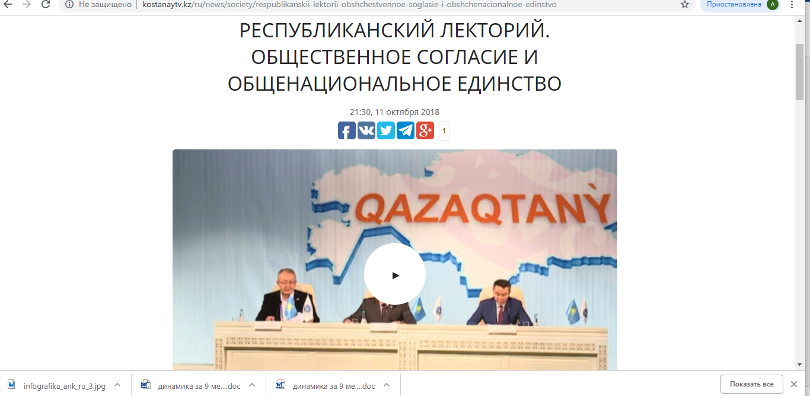
В Костанае начал работу республиканский лекторий по пропаганде казахстанской модели общественного согласия и общенационального единства. В регион прибыли представители республиканской делегации Ассамблеи народа Казахстана. В рамках встречи делегаты обсудили деятельность Ассамблеи в части реализации программы модернизации общественного сознания «Рухани Жанғыру» и проекта «Қазақтану». Участники лектория так же говорили о значимости самого обсуждаемого документа в эти дни- послании главы государства.
Предметы национального быта, богато расшитые корпе, полотна с изображением жизни казахских кочевников. Перед началом республиканского лектория — выставка. Хол украсили работы местных мастеров. После представители научной и творческой интеллигенции со всех уголков страны во главе с заместителем председателя Ассамблеи народа Казахстана Виталием Тварионасом собрались на пленарном заседании. В начале встречи обсуждение главного документа - послания главы государства.
Государственная политика будет пересмотрена с позиции улучшения качества жизни простых казахстанцев. О значимости документа , скажут медиаторы прибывшие на лекторий. При ассамблеи народа Казахстана кабинеты медиации работают уже три года.
Члены этнокультурных объединений, представители молодежных организаций, ученые и преподаватели сегодня обсуждают вопрос реализации программы модернизации общественного сознания. И культурно- просветительного проекта Қазақтану. Он направлен на глубинное осмысление культурного наследия казахского народа. Отметят активную работу областной Ассамблеи народа Казахстана. Она вносит значительный вклад в укрепление общественного согласия. Больше сотни мероприятий провели с начала этого года. У подрастающего поколения прививают любовь к изучению языков, и знакомят с культурой и традициями разных этносов проживающих не территории региона.
Благодаря политике "мира и согласия" наша страна смогла добиться больших результатов. Идею толерантности, предложенную Президентом страны активно поддерживает народ. За три дня работы республиканского лектория спикеры ассамблеи народа Казахстана встретятся со студентами учебных заведений, трудовыми коллективами областного центра, Рудного, Лисаковска. Также организуют экскурсии по культурным объектам региона.
http://kostanaytv.kz/ru/news/society/respublikanskii-lektorii-obshchestvennoe-soglasie-i-obshchenacionalnoe-edinstvo

СМИ | Количество материалов
АНК
www.assembly.kz | 3
kelisim.kz | 1
Интернет ресурсы
vechastana.kz | 1
24.kz | 1
inform.kz | 1
astanakelisim.kz | 1
ekaraganda.kz | 1
ОБЩИЙ ИТОГ | 9

АНК АСТАНЫ: ВАЖНА КОНСОЛИДАЦИЯ ОБЩЕСТВА В РЕАЛИЗАЦИИ ПОСЛАНИЯ

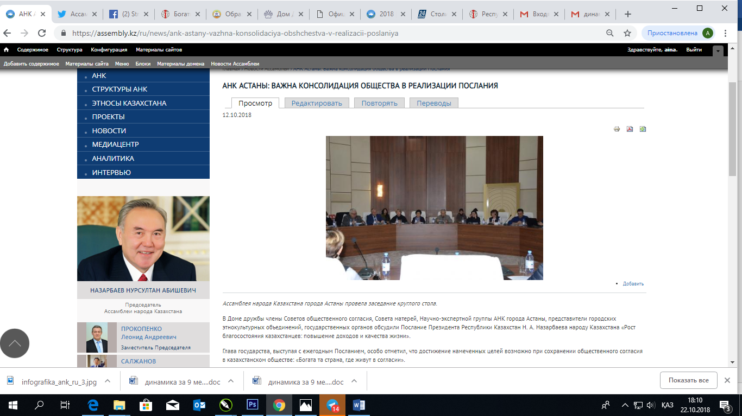

Ассамблея народа Казахстана города Астаны провела заседание круглого стола.
В Доме дружбы члены Советов общественного согласия, Совета матерей, Научно-экспертной группы АНК города Астаны, представители городских этнокультурных объединений, государственных органов обсудили Послание Президента Республики Казахстан Н. А. Назарбаева народу Казахстана «Рост благосостояния казахстанцев: повышение доходов и качества жизни».
Глава государства, выступая с ежегодным Посланием, особо отметил, что достижение намеченных целей возможно при сохранении общественного согласия в казахстанском обществе: «Богата та страна, где живут в согласии».
«Каждый казахстанец должен четко понимать суть проводимых реформ и их важность в деле процветания нашей Родины. Для их успешной реализации сегодня как никогда важна консолидация общества вокруг общих целей»,– говорится в Послании.
В связи с этим, роль Ассамблеи народа Казахстана сложно переоценить, о чем свидетельствует системная деятельность АНК – гаранта общественной стабильности и согласия.
Председатель Совета общественного согласия города Астаны А. Альпеисов отметил, что объявленный Главой государства Год молодежи является историческим и актуальным стратегическим решением. Он уверен, что 2019-й должен пройти не под знаком лозунгов и массовых мероприятий, а стать временем, когда все молодежные организации сконцентрируются на реальных и конкретных проектах, приносящих ощутимый эффект той или иной социальной группе подрастающего поколения.
На заседании также выступили: члены Научно-экспертной группы АНК г. Астаны Т. Кошман, О. Алиев, Х. Маслов, председатель Совета матерей Я. Низамутдинова. Все они сошлись во мнении, что только объединенными усилиями удастся достигнуть всех показателей, определенных в Послании, а также качественно и эффективно выполнить все поручения Елбасы.
АНК города Астаны всецело поддерживает Послание, положения которого тесно увязаны с улучшением благосостояния каждого казахстанца. Послание Президента определяет текущие перспективы на ближайший период, является новым импульсом для претворения в жизнь намеченных планов, стимулом для проводимой работы по сохранению единства и взаимодействия между этносами, что служит дальнейшей консолидации нашего народа.

https://assembly.kz/ru/news/ank-astany-vazhna-konsolidaciya-obshchestva-v-realizacii-poslaniya

АССАМБЛЕЯ ОРГАНИЗОВАЛА ЕДИНЫЙ РЕСПУБЛИКАНСКИЙ ДЕНЬ ПО ОБСУЖДЕНИЮ ПОСЛАНИЯ
Около пяти тысяч человек приняли участие в Едином республиканском дне по обсуждению Послания Президента «Рост благосостояния казахстанцев: повышение доходов и качества жизни», организованном Ассамблеей народа Казахстана.
Формат мероприятия был разнообразным: конференции, совместные заседания советов АНК, «круглые столы», совещания. В Костанае он совпал с республиканским лекторием по пропаганде казахстанской модели общественного согласия и общенационального единства, где заместитель Председателя АНК Виталий Тварионас рассказал о консолидирующей роли ассамблеи в реализации положений Послания.
Актуальность и многоаспектность стратегического документа обеспечили широкий отклик и разнообразие обсуждаемых тем. С учетом аудитории выступающие делали акцент на задачах, стоящих перед структурами АНК, в особенности на главнейшей миссии ассамблеи – обеспечении общественного согласия и общенационального единства.
Солидный блок Послания посвящен созданию прочной экономической базы государства, инвестиционной политике, развитию инноваций, агротехнологий, малого и среднего бизнеса, инфраструктурного строительства. Комплексное решение этих вопросов во многом зависит от качества работы государственного аппарата, судебной системы, правоохранительных и налоговых органов.
В Домах дружбы и других учреждениях, где проходил единый день по Посланию, было много молодежи. Поэтому тема образования, трудоустройства выпускников, поддержки молодежных инициатив активно обсуждалась во всех аудиториях.
Многие спикеры отмечали внушительный «вес» социального пакета Послания — 1,5 триллиона тенге. Цифра, прежде всего, говорит о важной и ответственной работе, которую предстоит проделать Правительству, Парламенту, Ассамблее народа Казахстана, акиматам, бизнес-сообществу, неправительственному сектору. Судя по масштабам задач, в буквальном смысле всем нам придется взяться за работу, засучив рукава.
Следует отметить, что ассамблея с первого дня активно включилась в работу по разъяснению важного стратегического документа, в котором изложены ключевые задачи социального развития на год. 6 октября в Астане прошло расширенное заседание Совета Ассамблеи народа Казахстана. По итогам совета было решено сформировать Дорожную карту развития молодежного движения АНК «Жаңғыру жолы» на 2019 год, предусмотреть создание широкой платформы социальных лифтов и мер поддержки всех категорий молодежи. Планируется проработать план совместных действий с Министерством внутренних дел по укреплению взаимодействия в сфере межэтнических отношений. Также на предстоящем форуме советов матерей АНК в Талдыкоргане 30 октября будут рассмотрены вопросы комплексной поддержки института семьи.
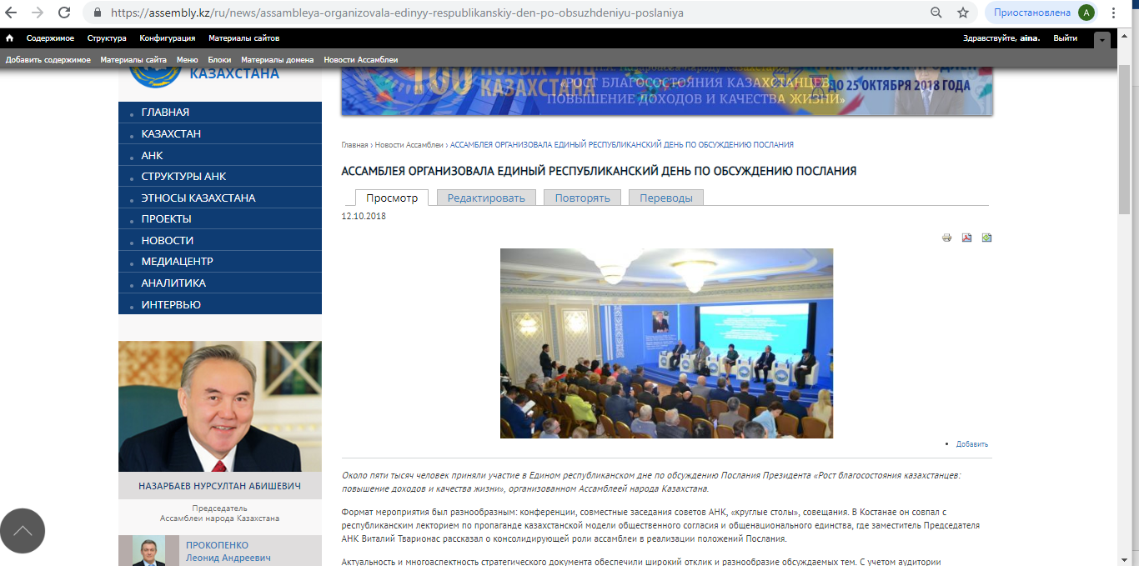
https://assembly.kz/ru/news/assambleya-organizovala-edinyy-respublikanskiy-den-po-obsuzhdeniyu-poslaniya

ОРЫНБАЙ РАХМАНБЕРДИЕВ: ЧЛЕНЫ АНК – ПРОВОДНИКИ КУРСА ЕЛБАСЫ НА МЕСТАХ
Ассамблеей народа Казахстана 11 октября инициировано проведение общереспубликанского единого дня по обсуждению Послания Президента РК Н. Назарбаева народу Казахстана «Рост благосостояния казахстанцев: повышение доходов и качества жизни».
В Шымкенте, в здании Ассамблеи народа Казахстана, состоялось очередное заседание совета общественного согласия Туркестанской области.
Открывая работу заседания, председатель совета, известный общественный деятель Орынбай Рахманбердиев отметил, что члены Ассамблеи народа Казахстана, являясь проводниками курса Елбасы на местах, должны внести свой вклад в мобилизацию всего казахстанского общества и всех его сограждан на выполнение целостных стратегических целей государства.
Принявший участие в заседании совета общественного согласия АНК области заместитель главы региона Уласбек Садибеков выразил уверенность, что во всех мероприятиях, направленных на реализацию задач Послания Президента активное участие примут члены региональной ассамблеи.
В этом направлении секретариату областной ассамблеи совместно с этнокультурными объединениями поручено организовать разъяснительные мероприятия в местах компактного проживания этнических групп, на еженедельной основе проводить тематические семинары и мастер-классы в рамках разработанного ранее проекта «Народный бренд».
Своими мнениями по вопросам эффективной реализации в регионе положений президентской программы поделились профессор ЮКГУ им. М. Ауэзова, член научно-экспертной группы при АНК Туркестанской области Н. Алметов, председатель корейского этнокультурного объединения Туркестанской области Р. Пак, член регионального штаба республиканского молодежного движения «Жаңғыру жолы» А. Мусабеков, руководитель отдела управления сельского хозяйства Туркестанской области А. Мустафаев.
Подводя итоги заседания председатель областного совета общественного согласия О. Рахманбердиев дал ряд поручений по вопросам реализации задач Послания Главы государства председателям районных и городских советов общественного согласия.
https://assembly.kz/ru/news/orynbay-rahmanberdiev-chleny-ank-provodniki-kursa-elbasy-na-mestah

В КАРАГАНДЕ РАСШИРЕННОЕ ЗАСЕДАНИЕ ОБЛАСТНОЙ АССАМБЛЕИ ПО ОБСУЖДЕНИЮ ПОСЛАНИЯ ЕЛБАСЫ
11 октября в Доме дружбы прошло расширенное заседание в рамках Республиканского Единого дня Ассамблеи народа Казахстана по обсуждению Послания Президента Республики Казахстан Н.А. Назарбаева народу Казахстана:«Рост благосостояния казахстанцев: повышение доходов и качества жизни». В работе заседания приняли участие члены АНК, Научно-экспертной группы АНК области, Совета общественного согласия, Совета матерей, регионального штаба «Жаңғыру жолы», этнокультурных обьединений, представители государственных органов, общественные деятели и представители СМИ.
Основная задача расширенного заседания Ассамблеи народа Казахстана Карагандинской области – это поддержка государственной политики и инициатив Президента РК Н.А.Назарбаева в социально-экономическим, политическим и духовным преобразовании нашей страны.
«В Послании указано четкое направление на повышение уровня и качества жизни казахстанцев, были выделены наиболее острые проблемы, волнующие сегодня наших людей. А это вопросы - повышения размера минимальной заработной платы, улучшения положения дел в жилищно-коммунальной сфере, предоставления доступного жилья, особой поддержки заслуживает предложение о принятии в следующем году Закона «О статусе педагога», где должны быть предусмотрены все стимулы для учителей и работников дошкольных организаций»,- сказала член областной Ассамблеи народа Казахстана, член Совета общественного согласия АНК, первый проректор Академии «Болашак», кандидат юридических наук, доцент Рысмагамбетова Гульнара Мусиевна.
Второй важный момент который обсуждался присутсвующими - это доступное жилье. Запущена новая масштабная программа «7-20-25», которая повышает доступность жилищной ипотеки. Президент страны поручил акимам областей пересмотреть программу в сторону понижения первоначального взноса, а также рассмотреть выдачи жилищных сертификатов повысит доступность ипотеки для квалифицированных педагогов, медиков, полицейских и других специалистов, необходимых региону. Также нужно увеличить в крупных городах строительство арендного жилья для социально уязвимых слоев населения. Эти меры позволят более 250 тысячам семей улучшить свои жилищные условия.
Третье - это вопросы бизнеса. Государство окажет помощь бизнесу, с 1 января 2019 года объявлено налоговая амнистия для малого среднего бизнеса. Также продление программы "Дорожная карта бизнеса" до 2025 года. Данная программа является эффективным рычагом поддержки бизнеса.
Одним из основных инструментов по достижению поставленных целей является развитиеотечественной экспортоориентированной обрабатывающей экономики, которая должна стать еще одним локомотивом развития страны. По вопросу развития предпринимательства озвучил свое мнение председатель Карагандинского областного польского общества «Полония», член АНК Хмелевский Виталий Альбертович. «Как известно из Послания, будет организован Фонд инвестиций в несырьевой сектор который будет сотрудничать с иностранными инвесторами. Это открывает широкие перспективы для предпринимателей, которые входят в состав Ассамблеи, для тех кто занят в сфере малого и среднего бизнеса»,- подчеркнул он отметив важность данного направления.
Своим мнением поделился активист из числа молодежи, руководитель регионального штаба молодежного движения АНК «Жаңғыру жолы» Александр Урмашов выделивший для себя три пункта из обращения Президента народу Казахстана: предстоящий 2019 год – год молодежи, социально-экономическое развитие и развитие образования.
Выслушав и обсудив ряд предложений, участниками расширенного заседания была принята резолюция Ассамблеи народа Казахстана Карагандинской области по обсуждению Послания Президента Республики Казахстан Н.А.Назарбаева.
Пресс служба Ассамблеи народа Казахстана
Карагандинской области
http://kelisim.kz/ru/news/id/9742

Столичная Ассамблея народа Казахстана обсудила Послание Президента
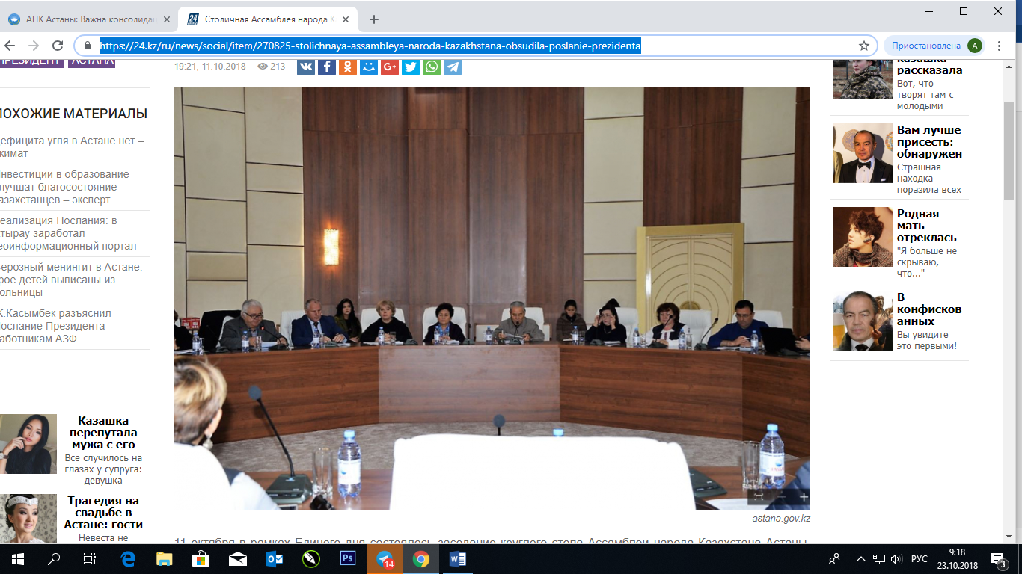
11 октября в рамках Единого дня состоялось заседание круглого стола Ассамблеи народа Казахстана Астаны, передает сайт столичного акимата. На повестке дня – обсуждение Послания Президента «Рост благосостояния казахстанцев: повышение доходов и качества жизни». В Доме дружбы собрались члены Советов общественного согласия, Совета матерей, научно-экспертной группы АНК города Астаны, представители городских этнокультурных объединений, государственных органов. Выступавшие всесторонне обсудили Послание Президента Республики Казахстан Н. А. Назарбаева, которое тесно увязано с улучшением благосостояния каждого казахстанца. «Год молодежи является историческим и актуальным стратегическим решением. Я уверен, что 2019-й должен пройти не под знаком лозунгов и массовых мероприятий, а стать временем, когда все молодежные организации сконцентрируются на реальных и конкретных проектах, приносящих ощутимый эффект той или иной социальной группе подрастающего поколения», – сказал председатель Совета общественного согласия Астаны Амиржан Альпеисов. Н а заседании также выступили члены научно-экспертной группы АНК Астаны Т.Кошман, О.Алиев, Х.Маслов, председатель Совета матерей Я.Низамутдинова. Все они сошлись во мнении, что только объединенными усилиями удастся достигнуть всех показателей, определенных в Послании, а также качественно и эффективно выполнить все поручения Елбасы. Другие материалы в этой категории: « Оригинальный проект запустят прикаспийские страны Первый полёт «Союз МС» состоялся в июле 2016 года »
https://24.kz/ru/news/social/item/270825-stolichnaya-assambleya-naroda-kazakhstana-obsudila-poslanie-prezidenta

На повестке дня — главные задачи
11 октября в рамках Единого дня состоялось заседание круглого стола Ассамблеи народа Казахстана Астаны, передает сайт столичного акимата.
На повестке дня — обсуждение Послания Президента «Рост благосостояния казахстанцев: повышение доходов и качества жизни». В Доме дружбы собрались члены Совета общественного согласия, Совета матерей, научно-экспертной группы АНК города Астаны, представители городских этнокультурных объединений, государственных органов. Выступавшие всесторонне обсудили Послание Президента Республики Казахстан Н. А. Назарбаева, которое тесно увязано с улучшением благосостояния каждого казахстанца.
— Год молодежи является историческим и актуальным стратегическим решением. Я уверен, что 2019-й должен пройти не под знаком лозунгов и массовых мероприятий, а стать временем, когда все молодежные организации сконцентрируются на реальных и конкретных проектах, приносящих ощутимый эффект той или иной социальной группе подрастающего поколения, — сказал председатель Совета общественного согласия Астаны Амиржан АЛЬПЕИСОВ.
На заседании также выступили члены научно-экспертной группы АНК Астаны Т. КОШМАН, О. АЛИЕВ, Х. МАСЛОВ, председатель Совета матерей Я. НИЗАМУТДИНОВА. Все они сошлись во мнении, что только объединенными усилиями удастся достигнуть всех показателей, определенных в Послании, а также качественно и эффективно выполнить все поручения Елбасы.
Актив района «Байқоңыр» обсудил Послание Президента
В Военно-историческом музее Вооруженных сил РК состоялась встреча депутатов маслихата города Астаны, районного Совета ветеранов, членов партии «Нұр Отан», образовательных и медицинских учреждений, работников коммунальных предприятий и подрядных организаций.
На повестке дня — обсуждение Послания Главы государства «Рост благосостояния казахстанцев: повышение доходов и качества жизни».
— Реализация поставленных задач Главой государства в Послании народу позволит повысить уровень образовательных и медицинских услуг, укрепить аграрно-промышленный сектор, повысить уровень комфортабельности жителей. Сегодня мы все работаем на благо нашей страны, будущих потомков. Работа предстоит весьма масштабная, но эффективная и продуктивная для всех нас, — сказал аким района «Байқоңыр» Ерлан КАНАЛИМОВ.
По данным районного ведомства, на сегодняшний день проведено благоустройство 25 дворов. Акиматом района было установлено 8 футбольных полей, 3 тренажерные площадки. На территории района расположены 19 скверов и 1 парк.
— В целом работы ведутся в усиленном режиме, до конца года все дворы будут благоустроены и оборудованы новыми площадками, тренажерами, решится вопрос с озеленением территорий. Мы планируем увеличить количество зеленых растений. Но самая главная наша задача — сохранить то, что у нас есть сейчас, и проводить дальнейшую работу по улучшению жизни населения, — сказал Ерлан Каналимов.
Елена Роговская, председатель общественного объединения «Polacy» города Астаны:
— 5 октября Президент Казахстана Нурсултан Назарбаев выступил с Посланием народу. Основной акцент в нем был сделан на человеке и качестве его жизни. Однако спектр инициатив был гораздо шире: Глава государства затронул не только повышение зарплат, но и развитие промышленности, реализацию госпрограмм и необходимость реформирования нескольких госструктур.
Мы обратили внимание, что Послание стало вторым за год — первое было опубликовано 10 января. Однако такое происходит не впервые: Президент выступал с двумя Посланиями и в 2012-м, и в 2014 году.
Кроме того, весной были анонсированы Пять социальных инициатив. Поэтому фактически это третье выступление Главы государства с новыми поручениями в 2018 году.
Первыми пунктами в выступлении Нурсултана Назарбаева идет социальная сфера. Упор здесь сделан на качество жизни, где ключевым станет повышение доходов граждан. С 1 января 2019 года минимальная заработная плата вырастет с 28 тысяч до 42 тысяч тенге. Также должна увеличиться оплата труда у части медиков, учителей, полицейских.
Вузы должны заняться повышением качества обучения и уделять больше внимания трудоустройству выпускников. Политику укрупнения вузов продолжат, а по примеру «Назарбаев Университета» создадут новый вуз с техническим уклоном.
Прорывным решением является увеличение расходов на образование, науку и здравоохранение до 10% от ВВП в течение пяти лет.
Еще одна важная часть Послания была посвящена налогам. Нурсултан Назарбаев предложил увеличить уголовную ответственность по налоговым нарушениям до 50 тысяч МРП, а также поручил реорганизовать Службу экономических расследований, передав ее функции в Комитет финансового мониторинга Министерства финансов. Основной задачей обновленного органа станет борьба с теневой экономикой, объем которой Кабинет министров должен за три года снизить как минимум на 40%.
Кроме того, с 1 января 2019 года должна начаться налоговая амнистия для малого и среднего бизнеса: ему спишут пени и штрафы при условии уплаты основной суммы налога.
Еще один ключевой момент, который Президент упомянул в Послании, — это разработка Прогнозной схемы территориально-пространственного развития страны до 2030 года, которая станет новой картой управляемой урбанизации страны.
Здоровье нации — главный приоритет государства.
«Это значит, что казахстанцы должны потреблять качественные продукты и качественные препараты. Сегодня у нас отсутствует сервисная политика по защите от некачественных, опасных для здоровья и жизни товаров».
2019 год Президент объявил Годом молодежи.
«Следующий год объявить Годом молодежи и провести мероприятия, у нас есть опыт в этом плане — поддержать молодежь».
Всего, по словам Нурсултана Назарбаева, финансовый вес инициатив превышает 1,5 трлн тенге. Однако средства эти должны принести эффект еще больший и повысить уровень жизни казахстанцев.
Мы активно разъясняем Послание Президента Казахстана, особенно молодежи. Проводим заседания по этому вопросу. Поддерживаем политику Президента Н.А.Назарбаева.
Руслан Сатывалдеев, заместитель директора Национального центра общественного здравоохранения МЗ РК:
— В нынешнем Послании народу Казахстана «Рост благосостояния казахстанцев: повышение доходов и качества жизни» повышение качества оказанных медицинских услуг, их доступность, в первую очередь, первичной медико-социальной помощи, особенно на селе, определены важнейшими компонентами социального самочувствия населения.
В этой связи хочу сказать: развитие ПМСП было и есть одним из главных достижений современного здравоохранения Республики Казахстан, и создание нашего центра направлено, прежде всего, на сохранение и улучшение общественного здоровья, профилактику болезней.
Первичная медико-санитарная помощь, являясь основой системы оказания медицинской помощи, включает в себя мероприятия по профилактике, диагностике, лечению заболеваний и состояний, медицинской реабилитации, наблюдению за течением беременности, формированию здорового образа жизни и санитарно-гигиеническому просвещению населения.
В рамках реализации Послания Главы государства нами и в дальнейшем будут предприниматься меры, направленные на заботу о здоровье населения страны, профилактику травматизма и ключевых неинфекционных заболеваний, пропаганду здорового питания, скрининги, законодательные инициативы по снижению потребления алкоголя, табака, соли, трансжиров и др.
Сегодня в Казахстане успешно реализуется социально ориентированная модель здравоохранения с упором на первичное звено, основанная на укреплении здоровья семьи. Это, в свою очередь, создает условия для решения проблем пациентов, расширяя возможности ПМСП в оказании комплексной помощи через деятельность команды специалистов: семейный врач, медсестра, социальный работник, психолог. Таким образом, на уровне ПМСП реализуются важнейшие принципы, определяющие развитие системы охраны здоровья на перспективу — «от болезни к здоровью» и «обучение и забота вместо лечения».
Казахстан, являясь приверженцем Алма-атинской декларации, 40-летие которой мы отмечаем в этом году, уделяет особое внимание развитию ПМСП и последовательно реализует все ее принципы, в частности, Госпрограмма «Денсаулық», рассчитанная на 2016-2019 годы, коррелирует с основными принципами Алма-атинской декларации.
Результатом всей нашей работы должны стать доступность и качество оказанных медицинских услуг, в том числе первичного звена здравоохранения, особенно жителям сельской местности, повышение эффективности профилактических программ, предупреждение заболеваний.
Работники ПМСП — первые специалисты в системе здравоохранения, которые встречаются с человеком. Отрадно, что наши коллеги — медицинские работники ПМСП, внедряющие новые подходы управления заболеваниями, с 1 января 2019 года будут получать повышенную заработную плату.

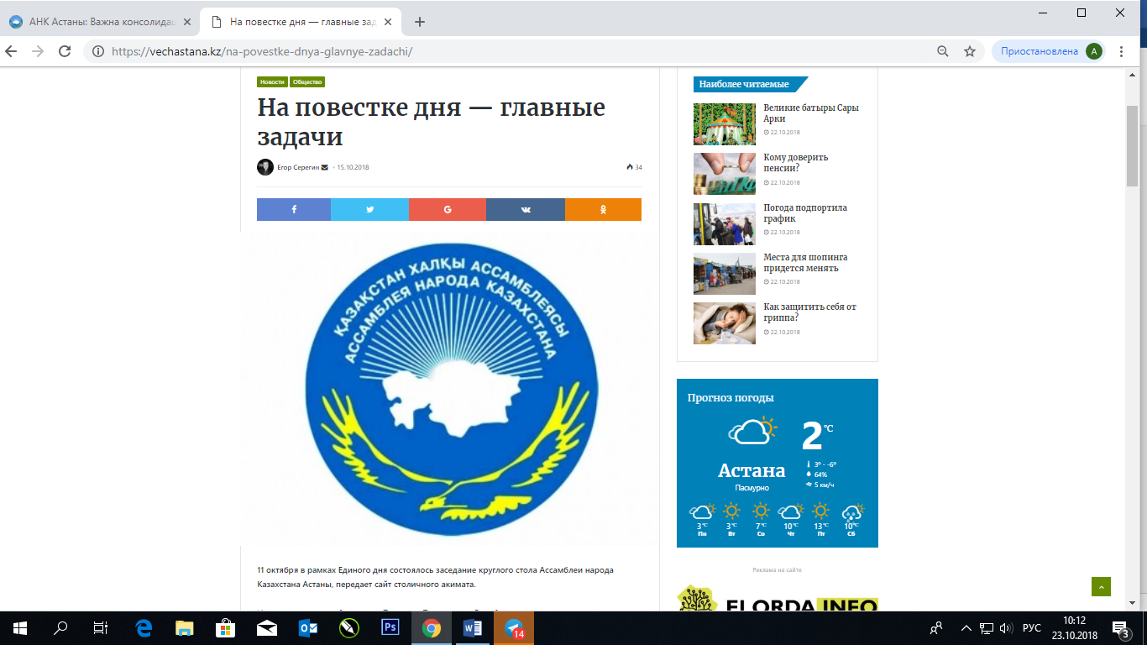

https://vechastana.kz/na-povestke-dnya-glavnye-zadachi/

АНК Туркестанской области поддержала инициативы Елбасы
ШЫМКЕНТ. КАЗИНФОРМ - Ассамблеей народа Казахстана 11 октября инициировано проведение общереспубликанского единого дня по обсуждению Послания Президента РК Н. Назарбаева народу Казахстана «Рост благосостояния казахстанцев: повышение доходов и качества жизни». В Шымкенте, в здании Ассамблеи народа Казахстана, состоялось очередное заседание совета общественного согласия Туркестанской области, передает МИА «Казинформ» со ссылкой на пресс-службу областного акимата. Открывая работу заседания, председатель совета, известный общественный деятель Орынбай Рахманбердиев отметил, что члены Ассамблеи народа Казахстана, являясь проводниками курса Елбасы на местах, должны внести свой вклад в мобилизацию всего казахстанского общества и всех его сограждан на выполнение целостных стратегических целей государства. Принявший участие в заседании совета общественного согласия АНК области заместитель главы региона Уласбек Садибеков выразил уверенность, что во всех мероприятиях, направленных на реализацию задач Послания Президента активное участие примут члены региональной ассамблеи. В этом направлении секретариату областной ассамблеи совместно с этнокультурными объединениями поручено организовать разъяснительные мероприятия в местах компактного проживания этнических групп, на еженедельной основе проводить тематические семинары и мастер-классы в рамках разработанного ранее проекта «Народный бренд». Своими мнениями по вопросам эффективной реализации в регионе положений президентской программы поделились профессор ЮКГУ им. М. Ауэзова, член научно-экспертной группы при АНК Туркестанской области Н.Алметов, председатель корейского этнокультурного объединения Туркестанской области Р.Пак, член регионального штаба республиканского молодежного движения «Жаңғыру жолы» А.Мусабеков, руководитель отдела управления сельского хозяйства Туркестанской области А.Мустафаев. Подводя итоги заседания председатель областного совета общественного согласия О.Рахманбердиев дал ряд поручений по вопросам реализации задач Послания Главы государства председателям районных и городских советов общественного согласия.
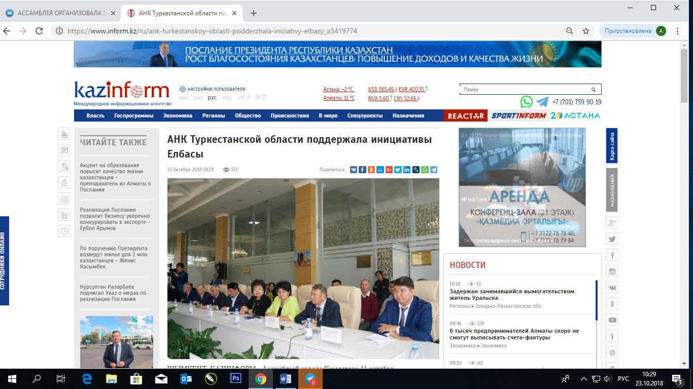
https://www.inform.kz/ru/ank-turkestanskoy-oblasti-podderzhala-iniciativy-elbasy_a3419774

Послание ценно исполнением
11 октября 2018 года Ассамблеей народа Казахстана города Астаны в рамках Единого дня по обсуждению Послания Президента Республики Казахстан Н.А. Назарбаева народу Казахстана «Рост благосостояния казахстанцев: повышение доходов и качества жизни» проведено заседание круглого стола.
В Доме дружбы собрались члены Советов общественного согласия, Совета матерей, Научно-экспертной группы АНК города Астаны, представители городских этнокультурных объединений, государственных органов.
Выступавшие всесторонне обсудили Послание Президента Республики Казахстан Н.А.Назарбаева, которое тесно увязано с улучшением благосостояния каждого казахстанца.
Председатель Совета общественного согласия города Астаны А.К. Альпеисов отметил, что объявленный Главой государства Год молодежи является историческим и актуальным стратегическим решением. Он уверен, что 2019-й должен пройти не под знаком лозунгов и массовых мероприятий, а стать временем, когда все молодежные организации сконцентрируются на реальных и конкретных проектах, приносящих ощутимый эффект той или иной социальной группе подрастающего поколения.
На заседании также выступили: члены Научно-экспертной группы АНК г. Астаны Кошман Т.В., Алиев О.Ж., Маслов Х.Б., председатель Совета матерей Низамутдинова Я.А. Все они сошлись во мнении, что только объединенными усилиями удастся достигнуть всех показателей, определенных в Послании, а также качественно и эффективно выполнить все поручения Елбасы.
Глава государства особо отметил, достижение намеченных целей возможно при сохранении общественного согласия в казахстанском обществе: «Богата та страна, где живут в согласии».
«Каждый казахстанец должен четко понимать суть проводимых реформ и их важность в деле процветания нашей Родины. Для их успешной реализации сегодня как никогда важна консолидация общества вокруг общих целей»,– говорится в Послании. И в вопросах консолидации роль Ассамблеи народа Казахстана сложно переоценить, о чем свидетельствует системная деятельность АНК – гаранта общественной стабильности и согласия.
Ассамблея народа Казахстана города Астаны всецело поддерживает Послание, положения которого тесно увязаны с улучшением благосостояния каждого казахстанца. Послание Президента определяет текущие перспективы на ближайший период, является новым импульсом для претворения в жизнь намеченных планов, стимулом для проводимой работы по сохранению единства и взаимодействия между этносами, что служит дальнейшей консолидации нашего народа.

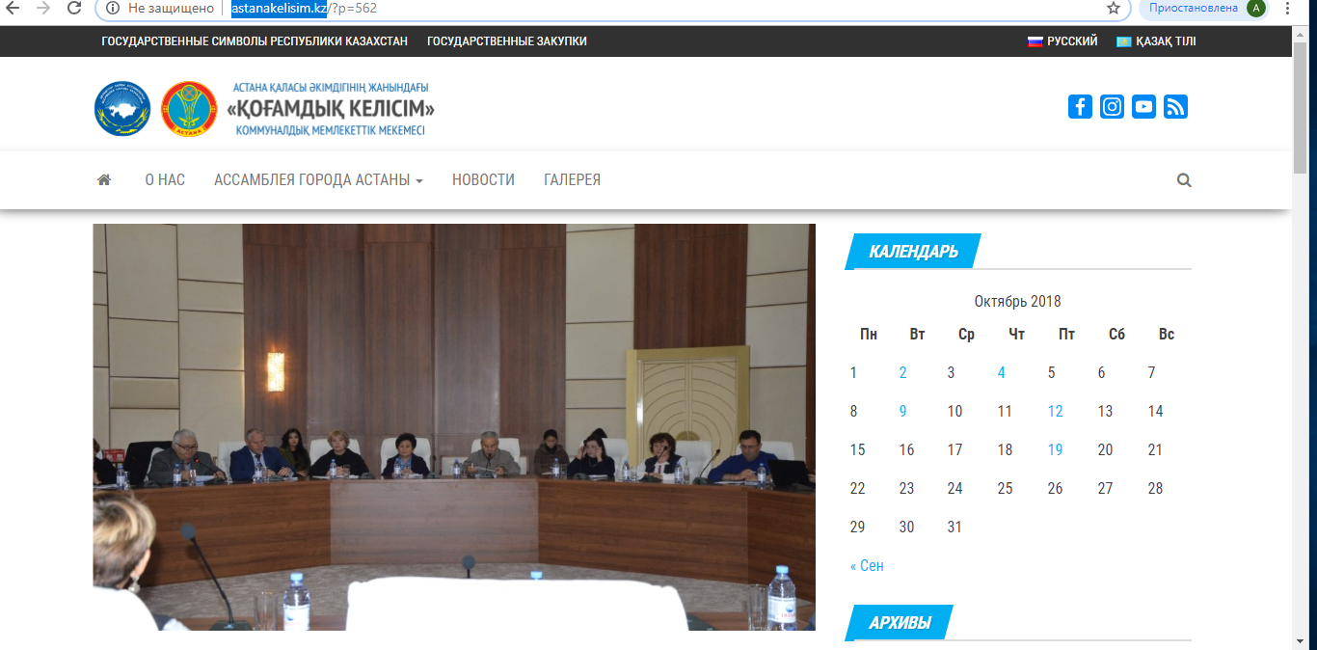

http://astanakelisim.kz/?p=562
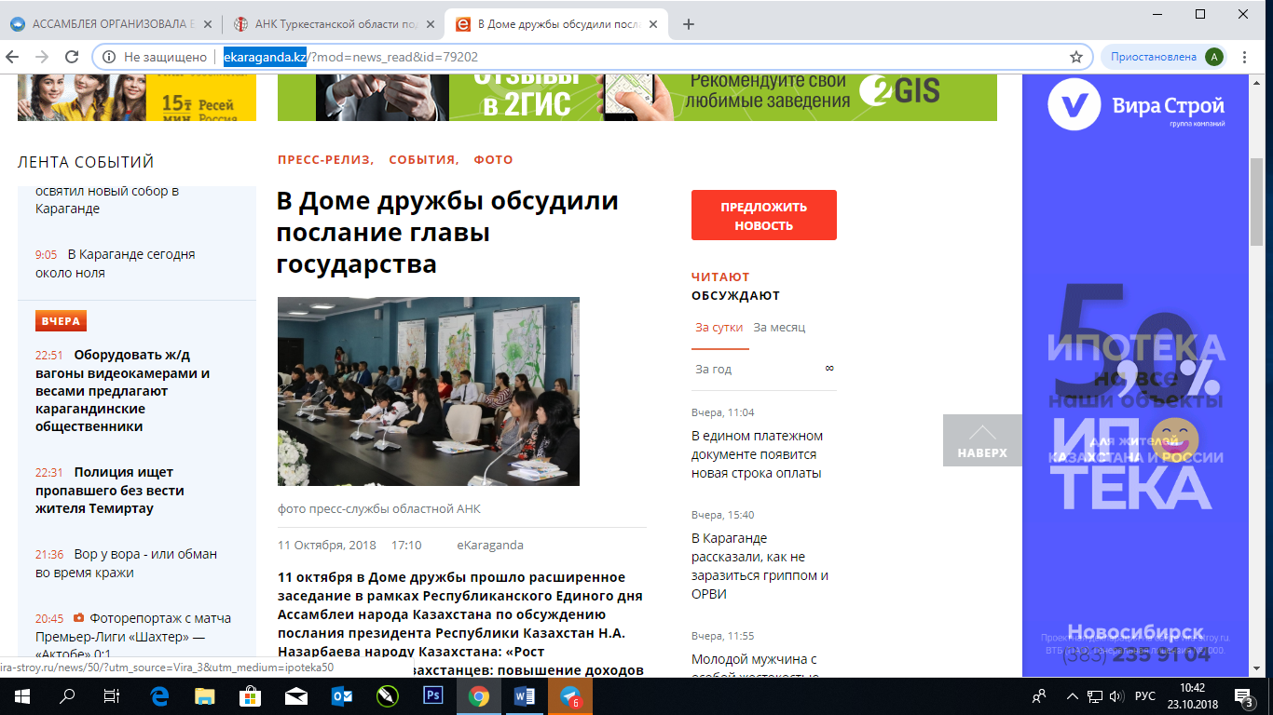

В Доме дружбы обсудили послание главы государства
11 октября в Доме дружбы прошло расширенное заседание в рамках Республиканского Единого дня Ассамблеи народа Казахстана по обсуждению послания президента Республики Казахстан Н.А. Назарбаева народу Казахстана: «Рост благосостояния казахстанцев: повышение доходов и качества жизни».
Основная задача расширенного заседания Ассамблеи народа Казахстана Карагандинской области – это поддержка государственной политики и инициатив Президента РК Н.А.Назарбаева в социально-экономическом, политическом и духовном преобразовании нашей страны.
- В послании указано четкое направление на повышение уровня и качества жизни казахстанцев, были выделены наиболее острые проблемы, волнующие сегодня наших людей. Это следующие вопросы: повышения размера минимальной заработной платы, улучшения положения дел в жилищно-коммунальной сфере, предоставления доступного жилья, особой поддержки заслуживает предложение о принятии в следующем году Закона «О статусе педагога», где должны быть предусмотрены все стимулы для учителей и работников дошкольных организаций,- отметила член областной Ассамблеи народа Казахстана, член Совета общественного согласия АНК, первый проректор Академии «Болашак» Гульнара Рысмагамбетова.
Второй важный момент, который обсуждался присутствующими – это доступное жилье. Запущена новая масштабная программа «7-20-25», которая повышает доступность жилищной ипотеки. Президент страны поручил акимам областей пересмотреть программу в сторону понижения первоначального взноса, а также рассмотреть выдачи жилищных сертификатов повысит доступность ипотеки для квалифицированных педагогов, медиков, полицейских и других специалистов, необходимых региону.
Кроме того, на заседании были обсуждены вопросы бизнеса. Как известно, с 1 января 2019 года объявлена налоговая амнистия для малого и среднего бизнеса. Также продлена программа «Дорожная карта бизнеса» до 2025 года, которая является эффективным рычагом поддержки предпринимательства.
По вопросу развития предпринимательства озвучил свое мнение председатель Карагандинского областного польского общества «Полония», член АНК Виталий Хмелевский.
- Как известно из Послания, будет организован Фонд инвестиций в не сырьевой сектор, который будет сотрудничать с иностранными инвесторами. Это открывает широкие перспективы для предпринимателей, которые входят в состав Ассамблеи, для тех кто занят в сфере малого и среднего бизнеса, - подчеркнул он.
Своим мнением также поделился активист из числа молодежи, руководитель регионального штаба молодежного движения АНК «Жаңғыру жолы» Александр Урмашов, выделивший для себя три пункта из Послания Президента: предстоящий 2019 год – год молодежи, социально-экономического развития государства и совершенствования системы образования.
Пресс-служба Ассамблеи народа Казахстана по Карагандинской области
http://ekaraganda.kz/?mod=news_read&id=79202

СМИ | Количество материалов
АНК
www.assembly.kz | 3
Интернет ресурсы
www.inform.kz | 1
www.parlam.kz | 2
aqparat.info | 1
liter.kz | 1
bnews.kz | 1
www.kt.kz | 1
kokshetau.asia | 1
total.kz | 1
zakon.kz | 1
kazakhstan.shafaqna.com | 1
ОБЩИЙ ИТОГ | 14

ДЕПУТАТСКАЯ ГРУППА АНК: ПОСЛАНИЕ ПРЕЗИДЕНТА –КОНЦЕПТУАЛЬНЫЙ СТРАТЕГИЧЕСКИЙ ДОКУМЕНТ

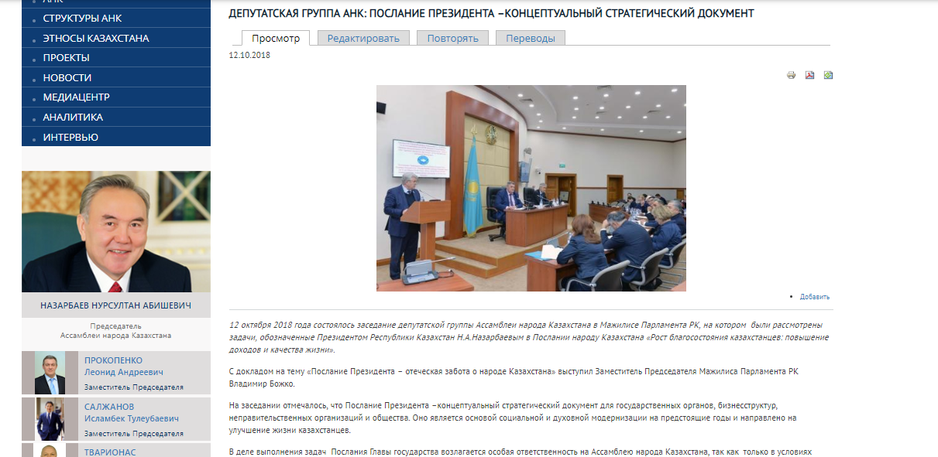
12 октября 2018 года состоялось заседание депутатской группы Ассамблеи народа Казахстана в Мажилисе Парламента РК, на котором были рассмотрены задачи, обозначенные Президентом Республики Казахстан Н.А.Назарбаевым в Послании народу Казахстана «Рост благосостояния казахстанцев: повышение доходов и качества жизни».
С докладом на тему «Послание Президента – отеческая забота о народе Казахстана» выступил Заместитель Председателя Мажилиса Парламента РК Владимир Божко.
На заседании отмечалось, что Послание Президента –концептуальный стратегический документ для государственных органов, бизнесструктур, неправительственных организаций и общества. Оно является основой социальной и духовной модернизации на предстоящие годы и направлено на улучшение жизни казахстанцев.
В деле выполнения задач Послания Главы государства возлагается особая ответственность на Ассамблею народа Казахстана, так как только в условиях общественного согласия, общенационального единства и сплоченности народа страна сможет достичь улучшения жизни и благосостояния казахстанцев.
На заседании выступили депутаты Мажилиса - члены депутатской группы Ассамблеи народа Казахстана в Мажилисе, Рау А.П., Никитинская Е.С., Магеррамов М.М., Звольский С.А., Имашева С.В., которые подчеркнули особую значимость Послания как на перспективу страны, так и в повседневной жизни казахстанцев.
Депутатская группа выразила свою поддержку масштабным изменениям, охватывающим широкий спектр задач по улучшению здоровья, качества жизни, отдыха, творчества и безопасности казахстанцев, изложенным в Послании Президента страны.
Подвел итоги заседания Заместитель Председателя Мажилиса Парламента В. Божко.
https://assembly.kz/ru/news/deputatskaya-gruppa-ank-poslanie-prezidenta-konceptualnyy-strategicheskiy-dokument

ОБРАЩЕНИЕ ДЕПУТАТСКОЙ ГРУППЫ АССАМБЛЕИ НАРОДА КАЗАХСТАНА В МАЖИЛИСЕ ПАРЛАМЕНТА РЕСПУБЛИКИ КАЗАХСТАН
Депутатская группа Ассамблеи народа Казахстана в Мажилисе Парламента Республики Казахстан выражает свою поддержку масштабным изменениям, изложенным в Послании Президента страны Нурсултана Абишевича Назарбаева народу Казахстана «Рост благосостояния казахстанцев: повышение доходов и качества жизни».
Нынешнее Послание Президента – концептуальный стратегический документ для государственных органов, бизнесструктур, неправительственных организаций и общества. Оно является основой социальной и духовной модернизации на предстоящие годы и направлено на улучшение жизни казахстанцев.
Как отмечается в Послании, повышение минимальной заработной платы должно стать катализатором роста оплаты труда в целом в масштабах всей экономики. Меры по формированию стабильных источников роста бизнеса, стимулированию частных инвестиций и свободы рынка по развитию конкуренции в экономике и наведению порядка в тарифах на услуги ЖКХ, поддержке обрабатывающей промышленности и несырьевого экспорта в течение следующих 3 лет будут способствовать улучшению бизнеса и повышению реальных доходов людей.
Вопросы качества и доступности образования, здравоохранения, жилья, комфортного и безопасного проживания, широкий спектр задач по улучшению жизни, отдыха и творчества казахстанцев, защите населения от некачественных и опасных для здоровья и жизни товаров и услуг, развитию массового спорта и физкультуры, занятости выпускников вузов, их трудоустройство на достойную работу – меры, которые ориентированы на улучшение качества жизни и самочувствия казахстанцев.
Меры по системному развитию региональной и городской инфраструктуры, улучшению жилищных условий казахстанцев, строительству жилья, экологической обстановки и обеспечению безопасности граждан позволят обеспечить комфортную среду проживания.
Осознание и понимание каждым казахстанцем сути проводимых реформ и их важности в деле процветания республики – наша общая цель. Для их успешной реализации сегодня важна консолидация общества, мир и согласие в стране.
Мы, члены депутатской группы Ассамблеи народа Казахстана в Мажилисе Парламента Республики Казахстан, приложим все усилия для законодательного обеспечения мер по реализации поставленных задач. Выражаем уверенность в том, что на основе общественного согласия и общенационального единства страна сможет достичь улучшения жизни и благосостояния казахстанцев.
https://assembly.kz/ru/news/obrashchenie-deputatskoy-gruppy-assamblei-naroda-kazahstana-v-mazhilise-parlamenta-respubliki

ДЕПУТАТСКАЯ ГРУППА АНК СОВЕРШИТ РАБОЧИЕ ПОЕЗДКИ В РЕГИОНЫ
Депутатская группа Ассамблеи народа Казахстана совместно с секретариатом АНК приложит все усилия для реализации Послания Главы государства.
Об этом сообщил заместитель председателя Мажилиса Парламента Владимир Божко.
«В ходе рабочих поездок с 17 по 27 октября необходимо уделить внимание разъяснению ключевых идей Послания и обращению Совета АНК в поддержку Послания Президента. В этой связи нужно подробно разъяснить рассматриваемые в рамках реализации Послания законопроекты», - сказал В. Божко на прошедшем сегодня заседании депутатской группы АНК.
Также он отметил, что Совет АНК планирует внести необходимые изменения в рабочий план этнокультурных объединений.
«Так как в рамках Послания 2019 год объявлен Годом молодежи, молодежное движение Ассамблеи народа Казахстана «Жаңғыру жолы» должно оказать поддержку в решении проблем казахстанской молодежи», - сказал В. Божко.
https://assembly.kz/ru/news/deputatskaya-gruppa-ank-sovershit-rabochie-poezdki-v-regiony

Депутатская группа АНК совершит рабочие поездки в регионы
АСТАНА. КАЗИНФОРМ - Депутатская группа Ассамблеи народа Казахстана совместно с секретариатом АНК приложит все усилия для реализации Послания Главы государства. Об этом сообщил заместитель председателя Мажилиса Парламента Владимир Божко, передает корреспондент МИА «Казинформ».
«В ходе рабочих поездок с 17 по 27 октября необходимо уделить внимание разъяснению ключевых идей Послания и обращению Совета АНК в поддержку Послания Президента. В этой связи нужно подробно разъяснить рассматриваемые в рамках реализации Послания законопроекты», - сказал В. Божко на прошедшем сегодня заседании депутатской группы АНК.
Также он отметил, что Совет АНК планирует внести необходимые изменения в рабочий план этнокультурных объединений.
«Так как в рамках Послания 2019 год объявлен Годом молодежи молодежное движение Ассамблеи народа Казахстана «Жаңғыру жолы» должно оказать поддержку в решении проблем казахстанской молодежи», - сказал В. Божко.

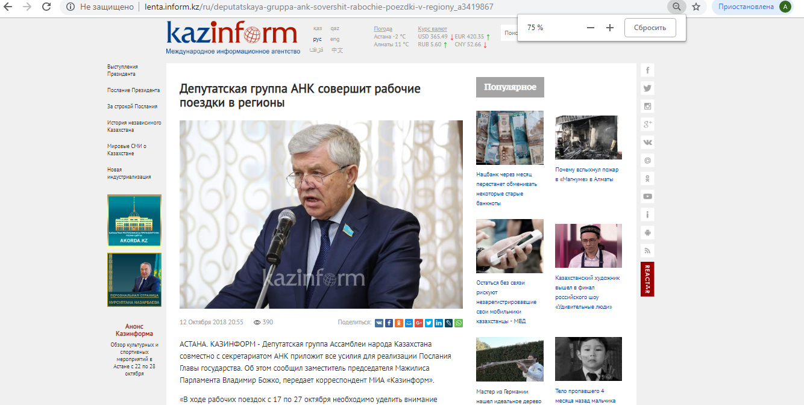
http://lenta.inform.kz/ru/deputatskaya-gruppa-ank-sovershit-rabochie-poezdki-v-regiony_a3419867

Послание: заседание депутатской группы АНК
Астана, 11 октября, Дом Мажилиса. В пятницу, 12 октября, в Мажилисе запланировано заседание депутатской группы Ассамблеи народа Казахстана. В повестке дня вопрос: «О задачах, обозначенных Президентом Республики Казахстан Н.А.Назарбаевым в Послании народу Казахстана «Рост благосостояния казахстанцев: повышение доходов и качества жизни». В заседании примет участие заместитель Председателя Мажилиса Владимир Божко. Заседание проводится в Доме Мажилиса, 12 октября, 15-00, конференц-зал – А235 – второй этаж. (Жигер Байтелесов – 746303. Распространено Пресс-службой Мажилиса).

http://www.parlam.kz/ru/mazhilis/news-details/id43271/1/1

12 октября 2018 года в конференц-зале Мажилиса Парламента Республики Казахстан состоялось заседание Депутатской группы Ассамблеи народа Казахстана в Мажилисе Парламента Республики Казахстан. В повестке дня: "О задачах, обозначенных президентом Республики Казахстан Н.А. Назарбаевым в Послании народу Казахстана "Рост благосостояния казахстанцев: повышение доходов и качества жизни".
В своем выступлении депутат А. Рау отметил, что с большим воодушевлением восприняли Послание Президента РК промышленники и предприниматели страны. За годы индустриализации введено 1148 проектов на сумму порядка 6,6 трлн тенге, создано 107 тысяч постоянных рабочих мест. Из них на модернизацию - 212 проектов, на новое производство 936 проектов. Мы производим вполне конкурентоспособные локомотивы, буровые станки, трансформаторы, рельсы, цельнотянутые буровые трубы, строительные материалы. Очень часто наши производители проигрывают тендеры, потому что продукция конкурентов подкреплена экспортным кредитованием. Именно по схеме лизинга нам удалось продать локомотивы в братские республики. Тот же Туркменистан много что готов закупать вплоть до опор ЛЭП, но такие сделки надо страховать, так как они не дают предоплату. В 2018 года запланировано реализовать 118 проектов, из которых 50% с экспортным потенциалом.

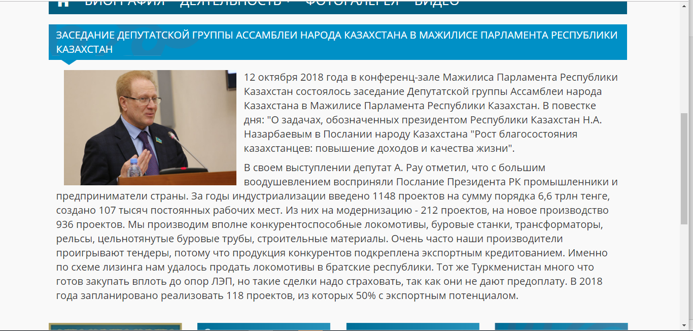
http://www.parlam.kz/ru/blogs/ray/Details/15/63896

О проблемах сельчан и пути их решения в рамках Послания рассказали депутаты
Какие проблемы существует в сёлах, а также как их решить в рамках Послания Президента от 5 октября, рассказал заместитель председателя Мажилиса Парламента Владимир Божко, передаёт корреспондент BNews.kz.
«Впервые прозвучало указание развивать экономику простых вещей. Особенно необходимо в работе депутатской группы АНК в том числе, и в ходе поездок обратить внимание на состояние дел на селе и как Послание доведено до сельчанина и готова ли инфраструктура, бизнес, власти, местные сообщества выполнить поставленные задачи», — сказал Влдаимир Божко в ходе заседания депутатской группы Ассамблеи народа Казахстана в Мажилисе.
Он упомянул о необходимости увеличить к 2022 году производительность на селе в 2,5 раза.
«Вместе с тем, к нашему общему стыду, сейчас на селе по сведениям комитета по статистике, самая низкая средняя заработная плата в стране. Мы говорили в недавнем депутатском запросе, что из 13 тысяч сельхозсобственников только 12% имеют высшее или незаконченное высшее образование сельскохозяйственного профиля», — отметил вице-спикер.
Кроме того, вице-спикер Мажилиса, ссылаясь на некоторые сведения, добавил, что за 5 последних лет стоимость тракторов и комбайнов увеличилась в 2 раза, а сельхозоборудование — в 1,9 раза, что не добавило оптимизма сельчанам.
«Посевные почвы деградируют из-за длительного невнесения необходимого объема удобрений (объем активного фосфора, азота и других микроэлементов на многих полях составляет лишь 50-65% и меньше от необходимого), более половины техники достигает 18 лет эксплуатации, из сельских ребят, обучающихся по сельской квоте в ВУЗах только 43% возвращается в село, а если взять их трудоустройство итого меньше», — отметил Владимир Божко.
«На селе ощущается большая нехватка специалистов – врачей, учителей, ветеринаров, педагогов, механизаторов, скотников и других. Еще одна проблема, к которой, на мой взгляд, надо нам обратить внимание, это снижение уровня эффективности работы по приобщению молодежи как в городах, так и на селе к труду, как сказал Глава государства. Процветание начинается с неустанного труда и профессионализма», — добавил вице-спикер Нижней палаты.
Владимир Божко также обратил внимание на то, что на селе нет достаточной социальной, в том числе спортивной инфраструктуры.
«В ответ на сложившую ситуацию на селе Глава государства одну главу послания уделил сельскому хозяйству и потребовал организовать обучение сельских бизнесменов. 150 млрд ежегодно предложено Правительству выделять средства на строительство и капительный ремонт областных дорог, 100 млрд тенге ежегодно на обеспечение чистой водой сельских населенных пунктов. В этих решениях есть и вклад депутатского корпуса», — заметил заместитель председателя Мажилиса.
Ранее в ходе заседания он рассказал, что часть средств из государственной программы «Нурлы Жер» нужно направлять в нужды сельчан и отметил необходимость добиться объединению в этом вопросе в Мажилисе.

https://aqparat.info/news/2018/10/12/9014640-o_problemah_selchan_i_puti_ih_resheniya.html

АНК рвется в бой
Для этого требуется решить задачи, которые озвучил в нынешнем Послании народу Казахстана Президент страны Нурсултан Назарбаев. Речь об этом шла на заседании депутатской группы от Ассамблеи народа Казахстана в Мажилисе Парламента РК. Со своей стороны депутаты выразили поддержку идеям Главы государства.
Как отметил вице-спикер Мажилиса Парламента РК Владимир Божко, в обсуждаемом Послании народу Казахстана «Рост благосостояния казахстанцев: повышение доходов и качества жизни» обозначены меры, которые позволят улучшить социальное положение нуждающихся в этом граждан. В рамках Послания в республиканском Совете АНК уже определены приоритеты АНК, этнокультурных организаций и структур ассамблеи.
– Задачей является участие всех структур ассамблеи в разъяснении, в продвижении его положений в широкие слои населения нашей страны. В этих целях в секретариате будет сформирован ряд событий, и мы, депутаты–члены депутатской группы АНК, примем в них активное участие, – сказал он.
Вице-спикер сообщил, что в скором времени у мажилисменов запланированы поездки в регионы. Владимир Божко обратил особое внимание коллег по цеху на моменты в Послании, которые будут больше всего интересовать население. Это повышение минимальной заработной платы, принятие закона о статусе педагога, обеспечение жильем по программе «7–20–25», реформа правоохранительных органов, поддержка бизнеса и аграрной сферы. В то же время он отдельно остановился на поручениях Президента, касающихся положения сел и молодежи.
– Впервые прозвучало указание развивать экономику простых вещей. Особенно необходимо в работе депутатской группы АНК, в том числе и в ходе поездок, обратить внимание на состояние дел на селе: как Послание доведено до сельчанина, готова ли инфраструктура, бизнес, власти, местные сообщества выполнить поставленные задачи, – пояснил заместитель руководителя палаты.
Еще один немаловажный аспект касается уровня заработных плат на периферии.
– Президентом предложено увеличить к 2022 году производительность на селе в 2,5 раза. Вместе с тем, к нашему общему стыду, сейчас на селе самая низкая средняя заработная плата в стране. Мы говорили в недавнем депутатском запросе, что из 13 тысяч сельхозсобственников только 12 процентов имеют высшее или незаконченное высшее образование сельскохозяйственного профиля, – констатировал Владимир Божко.
Не добавляют оптимизма крестьянам стоимость сельхозтехники, а также дефицит кадров. В частности, за последние пять лет стоимость тракторов и комбайнов увеличилась в два раза, а сельхозоборудования – в 1,9 раза.
– Посевные почвы деградируют из-за длительного невнесения необходимого объема удобрений. Более 50 процентов техники достигает 18 лет эксплуатации. Из сельских ребят, обучающихся по сельской квоте в вузах, только 43 процента возвращаются в село, а если взять их трудоустройство, и того меньше, – посетовал вице-спикер Мажилиса.
Здесь также остро ощущается большая нехватка врачей, учителей, ветеринаров, педагогов, механизаторов, скотников.
По его словам, чтобы выполнить поручения Главы государства, все эти накопившиеся годами проблемы нужно сейчас решать.
– Еще одна проблема, на которую нам надо обратить внимание, – это снижение уровня эффективности работы по приобщению молодежи как в городах, так и на селе к труду, как сказал Глава государства. Процветание начинается с неустанного труда и профессионализма, – подчеркнул заместитель председателя Мажилиса.
К слову, он добавил, что в связи с тем, что 2019 год объявлен в Послании Годом молодежи, представляется обоснованным изучать практику и помогать устранить возникающие проблемы молодежного движения АНК «Жангыру жолы» в плане создания «Платформы социальных лифтов», мер поддержки молодежи на местах в важных проектах государства.
В целом депутатская группа от АНК совместно с секретариатом ассамблеи выразила поддержку масштабным изменениям, которые охватывают широкий спектр задач по улучшению здоровья, качества жизни, отдыха, творчества и безопасности граждан, изложенных в Послании. Депутаты-ассамблеевцы заверили, что приложат все силы в своей законотворчекой работе для эффективной реализации Послания Главы государства.

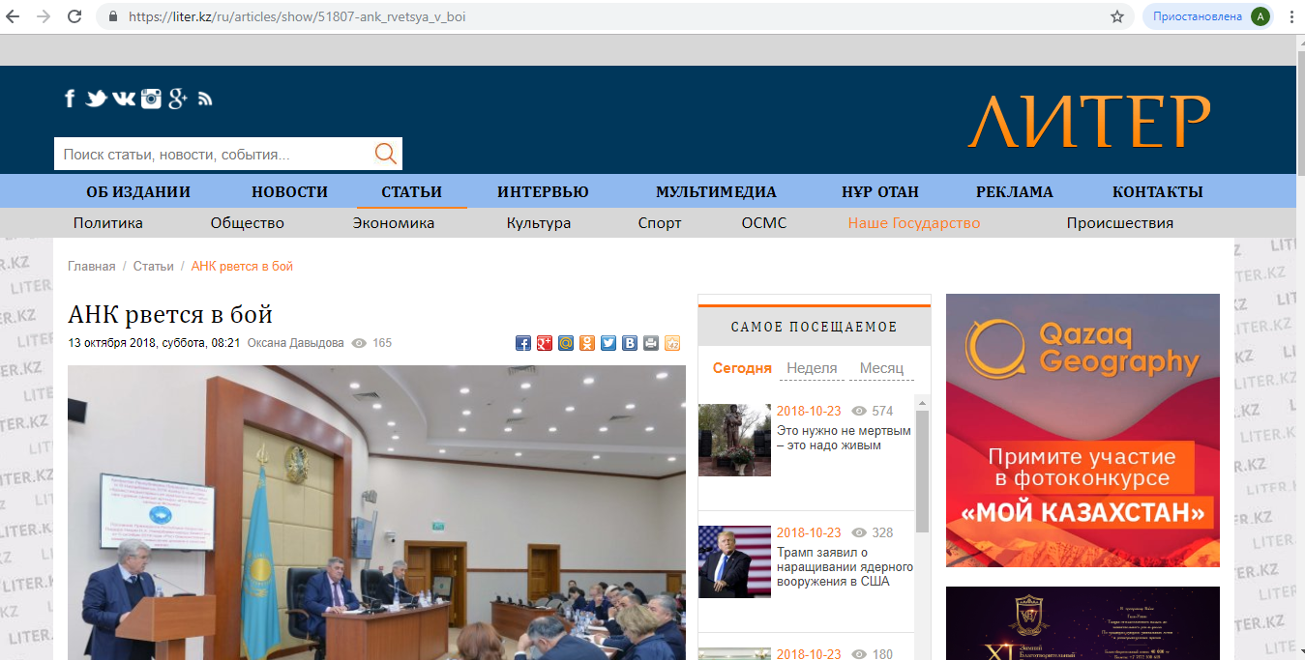
https://liter.kz/ru/articles/show/51807-ank_rvetsya_v_boi

О проблемах сельчан и пути их решения в рамках Послания рассказали депутаты
Сейчас на селе самая низкая средняя заработная плата в стране, особо подчеркнул вице-спикер.
Какие проблемы существует в сёлах, а также как их решить в рамках Послания Президента от 5 октября, рассказал заместитель председателя Мажилиса Парламента Владимир Божко, передаёт корреспондент BNews.kz.
"Впервые прозвучало указание развивать экономику простых вещей. Особенно необходимо в работе депутатской группы АНК в том числе, и в ходе поездок обратить внимание на состояние дел на селе и как Послание доведено до сельчанина и готова ли инфраструктура, бизнес, власти, местные сообщества выполнить поставленные задачи", - сказал Влдаимир Божко в ходе заседания депутатской группы Ассамблеи народа Казахстана в Мажилисе.
Он упомянул о необходимости увеличить к 2022 году производительность на селе в 2,5 раза.
"Вместе с тем, к нашему общему стыду, сейчас на селе по сведениям комитета по статистике, самая низкая средняя заработная плата в стране. Мы говорили в недавнем депутатском запросе, что из 13 тысяч сельхозсобственников только 12% имеют высшее или незаконченное высшее образование сельскохозяйственного профиля", - отметил вице-спикер.
Кроме того, вице-спикер Мажилиса, ссылаясь на некоторые сведения, добавил, что за 5 последних лет стоимость тракторов и комбайнов увеличилась в 2 раза, а сельхозоборудование - в 1,9 раза, что не добавило оптимизма сельчанам.
"Посевные почвы деградируют из-за длительного невнесения необходимого объема удобрений (объем активного фосфора, азота и других микроэлементов на многих полях составляет лишь 50-65% и меньше от необходимого), более половины техники достигает 18 лет эксплуатации, из сельских ребят, обучающихся по сельской квоте в ВУЗах только 43% возвращается в село, а если взять их трудоустройство итого меньше", - отметил Владимир Божко.
"На селе ощущается большая нехватка специалистов – врачей, учителей, ветеринаров, педагогов, механизаторов, скотников и других. Еще одна проблема, к которой, на мой взгляд, надо нам обратить внимание, это снижение уровня эффективности работы по приобщению молодежи как в городах, так и на селе к труду, как сказал Глава государства. Процветание начинается с неустанного труда и профессионализма", - добавил вице-спикер Нижней палаты.
Владимир Божко также обратил внимание на то, что на селе нет достаточной социальной, в том числе спортивной инфраструктуры.
"В ответ на сложившую ситуацию на селе Глава государства одну главу послания уделил сельскому хозяйству и потребовал организовать обучение сельских бизнесменов. 150 млрд ежегодно предложено Правительству выделять средства на строительство и капительный ремонт областных дорог, 100 млрд тенге ежегодно на обеспечение чистой водой сельских населенных пунктов. В этих решениях есть и вклад депутатского корпуса", - заметил заместитель председателя Мажилиса.
Ранее в ходе заседания он рассказал, что часть средств из государственной программы "Нурлы Жер" нужно направлять в нужды сельчан и отметил необходимость добиться объединению в этом вопросе в Мажилисе.
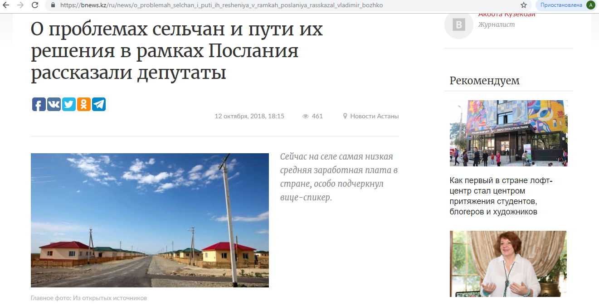
https://bnews.kz/ru/news/o_problemah_selchan_i_puti_ih_resheniya_v_ramkah_poslaniya_rasskazal_vladimir_bozhko

Депутаты мажилиса посетили Акмолинскую область
Как сообщили в пресс-службе мажилиса, парламентарии из депутатской группы Ассамблеи народа Казахстана в мажилисе во главе с вице-спикером палаты Владимиром Божко посетили агрофирму "Родина" в Целиноградском районе Акмолинской области с целью ознакомления с работой по созданию современной сельской инфраструктуры.
Руководитель хозяйства Иван Сауэр показал объекты, построенные в рамках социальной ответственности бизнеса: Парк культуры и отдыха, православный храм, Дом культуры, крытый хоккейный корт, сельскую библиотеку, среднюю школу. В настоящее время в средней школе агрофирма достраивает дополнительные кабинеты.
После социальной сферы депутаты посетили доильный цех и молочный завод, где вся работа автоматизирована.
Находящееся вблизи столицы хозяйство объединяет три села: Родина, Зеленый Гай и Садовое - с общей численностью населения 1800 человек.
Во всех этих населенных пунктах жилые дома подключены к центральному водоснабжению и ведется большая работа по озеленению.
Помимо социальной тематики в беседе говорилось и о продовольственном обеспечении Астаны.
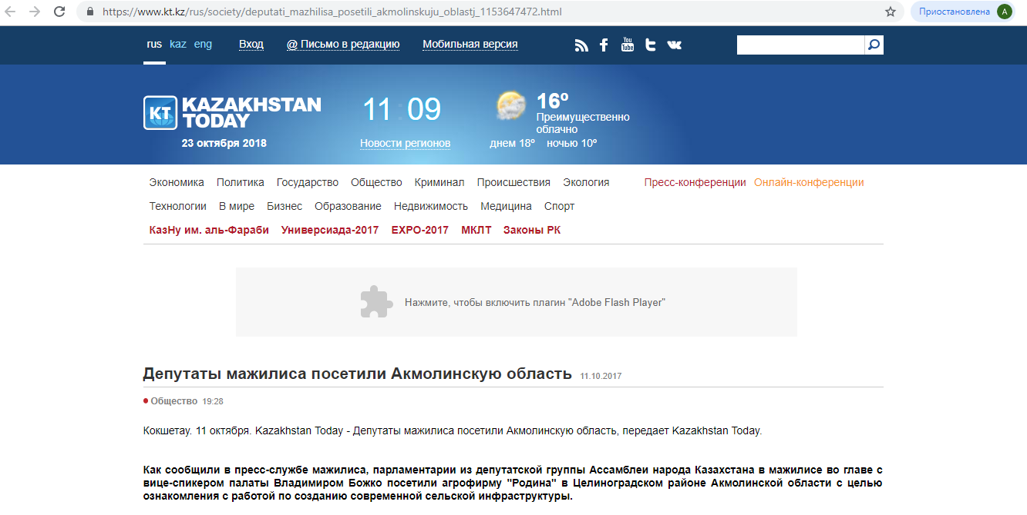
https://www.kt.kz/rus/society/deputati_mazhilisa_posetili_akmolinskuju_oblastj_1153647472.html

Парламентарии из депутатской группы Ассамблеи народа Казахстана в мажилисе во главе с вице-спикером палаты Владимиром Божко посетили Акмолинскую область
Депутаты мажилиса посетили Акмолинскую область, передает Kazakhstan Today. Как сообщили в пресс-службе мажилиса, парламентарии из депутатской группы Ассамблеи народа Казахстана в мажилисе во главе с вице-спикером палаты Владимиром Божко посетили агрофирму "Родина" в Целиноградском районе Акмолинской области с целью ознакомления с работой по созданию современной сельской инфраструктуры. Руководитель хозяйства Иван Сауэр показал объекты, построенные в рамках социальной ответственности бизнеса: Парк культуры и отдыха, православный храм, Дом культуры, крытый хоккейный корт, сельскую библиотеку, среднюю школу. В настоящее время в средней школе агрофирма достраивает дополнительные кабинеты. После социальной сферы депутаты посетили доильный цех и молочный завод, где вся работа автоматизирована. Находящееся вблизи столицы хозяйство объединяет три села: Родина, Зеленый Гай и Садовое - с общей численностью населения 1800 человек. Во всех этих населенных пунктах жилые дома подключены к центральному водоснабжению и ведется большая работа по озеленению. Помимо социальной тематики в беседе говорилось и о продовольственном обеспечении Астаны.
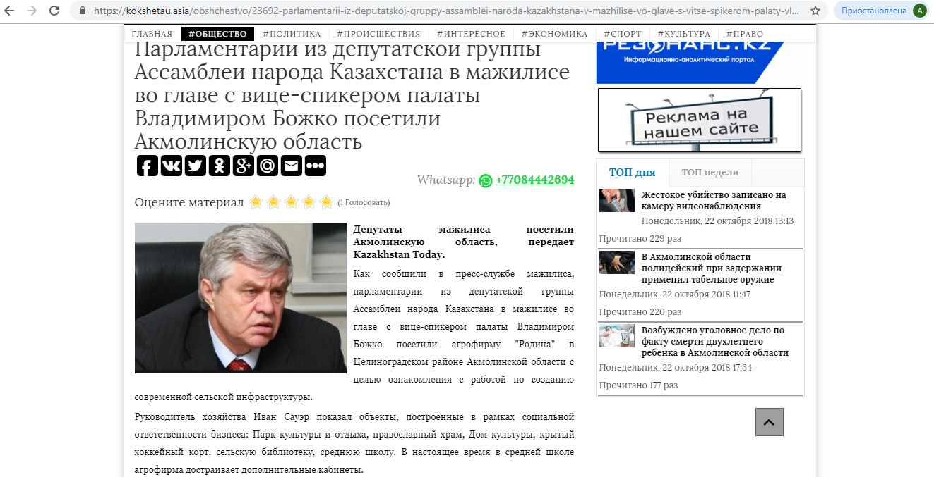
https://kokshetau.asia/obshchestvo/23692-parlamentarii-iz-deputatskoj-gruppy-assamblei-naroda-kazakhstana-v-mazhilise-vo-glave-s-vitse-spikerom-palaty-vladimirom-bozhko-posetili-akmolinskuyu-oblast

Владимир Божко: В детских садах установят четыре тысячи видеокамер

Депутаты обратили внимание на оснащенность детских садов.
Во время поездок в регионы депутаты мажилиса парламента будут обращать внимание на оснащенность детских садов камерами видеонаблюдения. Об этом сообщил вице-спикер палаты Владимир Божко на заседании депутатской группы АНК, сообщает «Казинформ».
Как рассказал парламентарий, в настоящее время Министерство образования и науки РК совместно с акиматами готовит соответствующую дорожную карту. В ней предусмотрены мероприятия по повышению квалификации педагогов дошкольных учреждений, решению проблемы нехватки мест в этих учреждениях, а также по повышению безопасности детей.
«В связи с этим предусмотрена установка дополнительно четырех тысяч камер видеонаблюдения», — сказал Владимир Божко.
По данным МОН РК, сегодня обеспеченность детских садов видеонаблюдением достигла 58%. Владимир Божко отметил, что, несмотря на проводимую МОН работу, в Северо-Казахстанской, Костанайской, Акмолинской и Западно-Казахстанской областях оснащенность детсадов видеокамерами остается низкой. Поэтому депутатам необходимо обращать внимание на эти вопросы во время поездок в регионы.
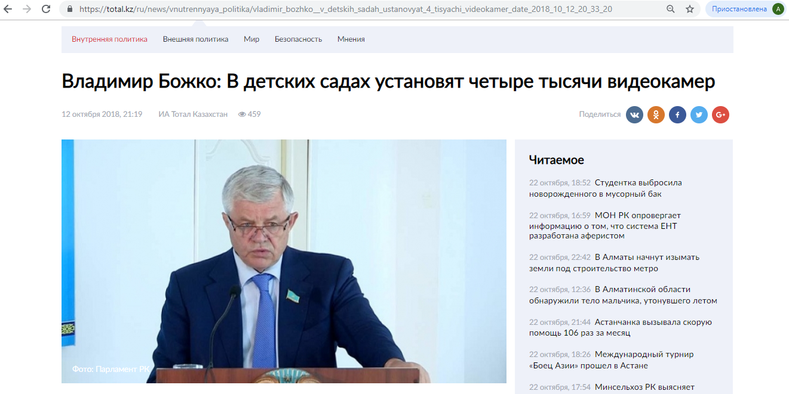
https://total.kz/ru/news/vnutrennyaya_politika/vladimir_bozhko__v_detskih_sadah_ustanovyat_4_tisyachi_videokamer_date_2018_10_12_20_33_20

В четырех областях Казахстана детсады плохо оснащены камерами
Во время поездок в регионы депутаты Мажилиса Парламента РК будут обращать внимание на оснащенность детских садов камерами видеонаблюдения. Об этом сообщил вице-спикер палаты Владимир Божко на заседании депутатской группы АНК, передает корреспондент МИА «Казинформ».
Как сообщил парламентарий, в настоящее время Министерство образования и науки РК совместно с акиматами готовит соответствующую дорожную карту. В ней предусмотрены мероприятия по повышению квалификации педагогов дошкольных учреждений, решению проблемы нехватки мест в этих учреждениях, а также по повышению безопасности детей.
«В связи с этим предусмотрена установка дополнительно 4 тыс камер видеонаблюдения», - сказал В.Божко.
По данным МОН РК, сегодня обеспеченность детских садов видеонаблюдением достигла 58%.
В. Божко отметил, что, несмотря на проводимую МОН работу, в Северо-Казахстанской, Костанайской, Акмолинской и Западно-Казахстанской областях оснащенность детсадов видеокамерами остается низкой. Поэтому депутатам необходимо обращать внимание на эти вопросы во время поездок в регионы.
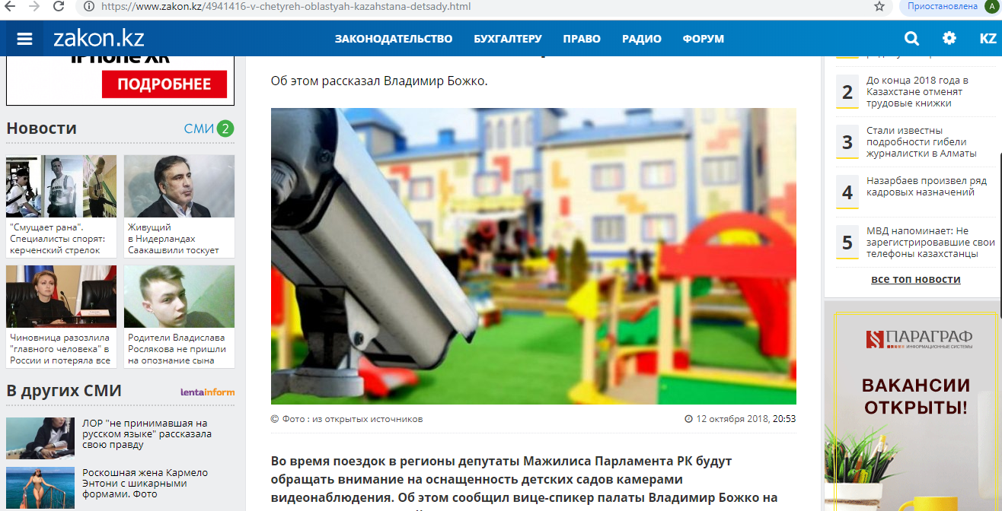
https://www.zakon.kz/4941416-v-chetyreh-oblastyah-kazahstana-detsady.html

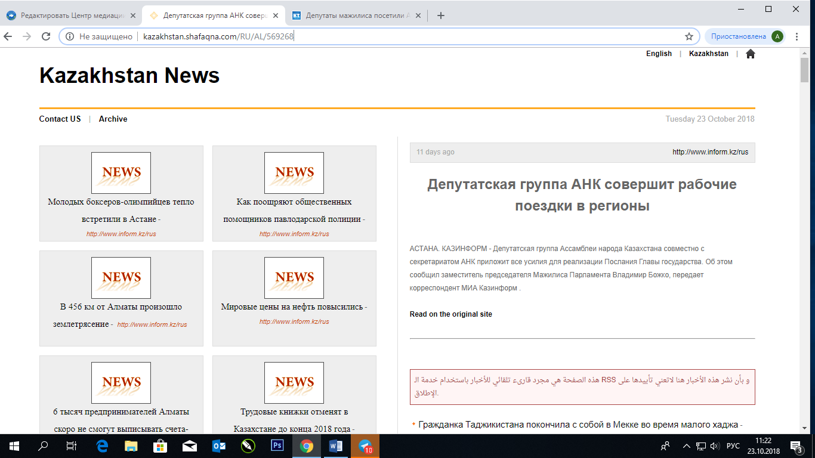
http://kazakhstan.shafaqna.com/RU/AL/569268

ГАХАРМАН САДИЕВ: ЕЖЕГОДНОЕ ПОСЛАНИЕ ПРЕЗИДЕНТА – ОДНО ИЗ ГЛАВНЫХ ПОЛИТИЧЕСКИХ СОБЫТИЙ
СМИ | Количество материалов
АНК
www.assembly.kz | 1
Интернет ресурсы
Bnews.kz | 1
ОБЩИЙ ИТОГ | 2

Члены общественного объединения «Ассоциация азербайджанцев» поддержали основные положения Послания Президента РК.
В Алматы состоялась Республиканская конференция общественного объединения «Ассоциация азербайджанцев в РК» по обсуждению и разъяснению Послания Президента Республики Казахстан Н.А.Назарбаева "Рост благосостояния казахстанцев: повышение доходов и качества жизни".
В обсуждении Послания приняли участие члены Ассамблеи народа Казахстана, актив и члены общественного объединения, преподаватели, студенты Казахстанско-Британского технического университета, руководители и члены этнокультурных объединений города.
Участники затронули основные положения Послания Президента народу. Модератор встречи – председатель республиканского общественного объединения «Ассоциация азербайджанцев» Абильфас Хамедов подчеркнул, что в обращении Президента были затронуты все секторы экономики, а также социальное благополучие граждан.
В том числе, обсуждение касалось модернизации судебной сферы и МВД. По мнению члена «Ассоциации азербайджанцев», судьи арбитражного суда Гахармана Садиева, ежегодное послание Президента - одно из главных политических событий.
«В нынешнем послании поставлены конкретные задачи по социально-экономическому развитию страны по и обозначены 6 факторов по повышению благосостояния и благополучия граждан. Стратегический план действий, который Президент ставит перед государством, носит адресный характер. Главный адресат - простой человек, его здоровье, образование, безопасность. Это учителя, врачи, госслужащие, предприниматели и т. д. Каждая инициатива Послания подкреплена реальными и конкретными цифрами . Президент намерен сделать Казахстан по-настоящему социальным государством», - сказал Гахарман Садиев.
Более подробно спикер остановился на модернизации судебной системы РК. Так, в последние годы значительно изменилась работа судов в стране. Созданы более комфортные условия для работников системы и граждан.
«Вы знаете, что в последние годы в судебной системе сделано немало. Раньше в судебной системе были 4 инстанции, для создания более комфортных условий для народа одну инстанцию надзорную сократили. Проводится аудио, видео фиксация судебных протоколов. Если раньше требовали личного присутствия, сейчас можно всё осуществлять дистанционно, любое движение можно отслеживать, сидя дома за компьютером. Раньше, чтобы получить протокол, приговор и другой документ, нужно было стоять часами в очереди. В настоящее время нет такой необходимости», - отметил Садиев.
По словам судьи, глава государства видит необходимость во внедрении новых технологий в работе судов, что сократит время некоторых процедур. Также Назарбаев указал об обновлении кадров. «Это создание стимулов, чтобы судьями стремились стать лучшие юристы», - пояснил спикер.
Бывший сотрудник полиции, генеральный директор ТОО «БЕК», член «ссоциации азербайджанцев» Танриверди Абдуллаев особо подчеркнул важность реформы в сфере МВД.
"По указанию Президента будут изменения в работе полиции. Я буду участвовать в обсуждениях, и мы внесем свои предложения по улучшению качества работы полиции. В первую очередь, Президент требует оптимизировать штатную численность МВД. Избавить полицию от несвойственных функций. При МВД до сих пор существует «Кузет» - это устаревшая служба. Они носят погоны, я считаю, это совершенно не нужно. Президент прав, что нужно отдать в частные руки («Кузет» - прим. ред.). Второе – кадры. Это большая задача. Будет проводиться аттестация всех работников полиции. Чтобы её пройти, необходимо знать законы, иметь физическую подготовку и так далее», - сказал он.
По мнению Абдуллаева, необходимо лишать погонов тех, кто не занимается непосредственно расследованиями и раскрытием преступлений. Ещё одной проблемой остается закрытость органов внутренних дел.
«После громкого убийства этим летом есть вопросы. Люди приходят в полицию - попасть не могут. Подать заявление не могут, потому что закрыто. Задают вопрос руководству МВД, почему ограждение, к чему это всё? Я считаю, полиция должна быть доступна для каждого человека», - поделился Танриверди Абдуллаев.
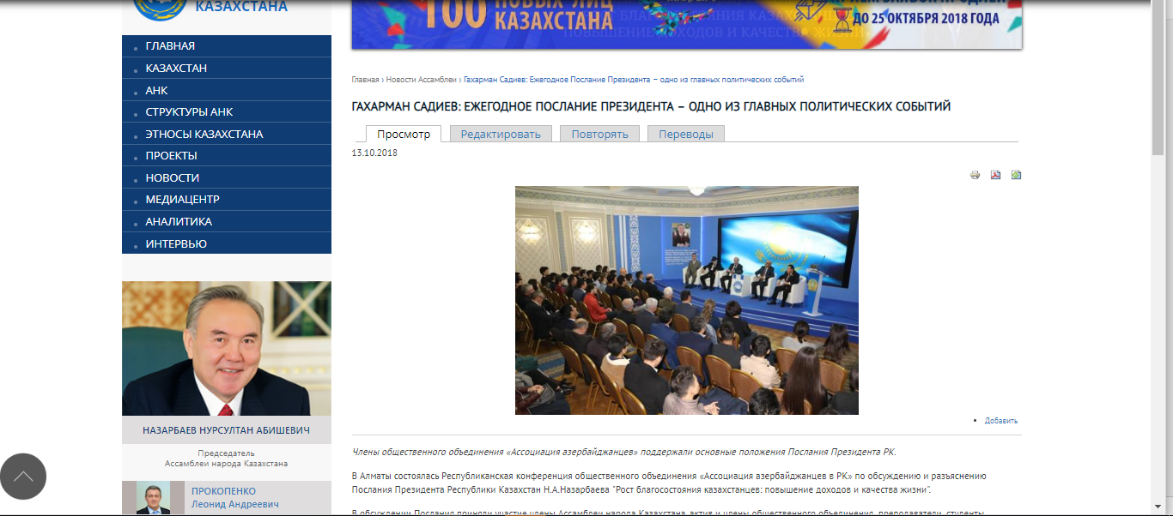https://assembly.kz/ru/news/gaharman-sadiev-ezhegodnoe-poslanie-prezidenta-odno-iz-glavnyh-politicheskih-sobytiy

Президент намерен сделать Казахстан по-настоящему социальным государством – судья
Более подробно спикер остановился на модернизации судебной системы РК. Так, в последние годы значительно изменилась работа судов в стране. Созданы более комфортные условия для работников системы и граждан.
«Вы знаете, что в последние годы в судебной системе сделано немало. Раньше в судебной системе были 4 инстанции, для создания более комфортных условий для народа одну инстанцию надзорную сократили. Проводится аудио, видео фиксация судебных протоколов. Если раньше требовали личного присутствия, сейчас можно всё осуществлять дистанционно, любое движение можно отслеживать, сидя дома за компьютером. Раньше, чтобы получить протокол, приговор и другой документ, нужно было стоять часами в очереди. В настоящее время нет такой необходимости», - отметил Садиев.
По словам судьи, глава государства видит необходимость во внедрении новых технологий в работе судов, что сократит время некоторых процедур. Также Назарбаев указал об обновлении кадров. «Это создание стимулов, чтобы судьями стремились стать лучшие юристы», - пояснил спикер.
Бывший сотрудник полиции, генеральный директор ТОО «БЕК», член «ссоциации азербайджанцев» Танриверди Абдуллаев особо подчеркнул важность реформы в сфере МВД.
"По указанию Президента будут изменения в работе полиции. Я буду участвовать в обсуждениях, и мы внесем свои предложения по улучшению качества работы полиции. В первую очередь, Президент требует оптимизировать штатную численность МВД. Избавить полицию от несвойственных функций. При МВД до сих пор существует «Кузет» - это устаревшая служба. Они носят погоны, я считаю, это совершенно не нужно. Президент прав, что нужно отдать в частные руки («Кузет» - прим. ред.). Второе – кадры. Это большая задача. Будет проводиться аттестация всех работников полиции. Чтобы её пройти, необходимо знать законы, иметь физическую подготовку и так далее», - сказал он.
По мнению Абдуллаева, необходимо лишать погонов тех, кто не занимается непосредственно расследованиями и раскрытием преступлений. Ещё одной проблемой остается закрытость органов внутренних дел.
«После громкого убийства этим летом есть вопросы. Люди приходят в полицию - попасть не могут. Подать заявление не могут, потому что закрыто. Задают вопрос руководству МВД, почему ограждение, к чему это всё? Я считаю, полиция должна быть доступна для каждого человека», - поделился Танриверди Абдуллаев.

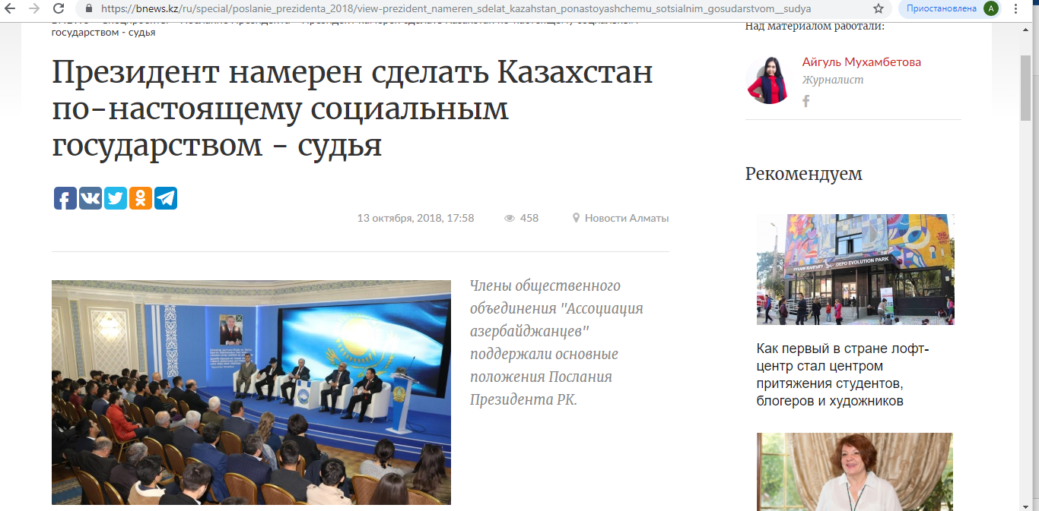

https://bnews.kz/ru/special/poslanie_prezidenta_2018/view-prezident_nameren_sdelat_kazahstan_ponastoyashchemu_sotsialnim_gosudarstvom__sudya

